**PERANCANGAN *DASHBOARD* BERBASIS *PESTLE ANALYSIS***

**DENGAN SUMBER DATA SITUS BERITA *ONLINE***

LAPORAN TUGAS AKHIR

Disusun sebagai syarat kelulusan tingkat sarjana

oleh:

Muhammad Fatoni

NIM: 18211042



PROGRAM STUDI SISTEM DAN TEKNOLOGI INFORMASI

SEKOLAH TEKNIK ELEKTRO DAN INFORMATIKA

INSTITUT TEKNOLOGI BANDUNG

2015

**LEMBAR PENGESAHAN**

**PERANCANGAN *DASHBOARD* BERBASIS *PESTLE ANALYSIS***

**DENGAN SUMBER DATA SITUS BERITA *ONLINE***

Tugas Akhir

Program Studi: Sarjana Sistem dan Teknologi Informasi

Sekolah Teknik Elektro dan Informatika

Institut Teknologi Bandung

oleh:

Muhammad Fatoni

NIM: 18211042

Telah disetujui dan disahkan sebagai laporan tugas akhir

di Bandung, pada tanggal …

**Pembimbing**

Dr. Ir. Arry Akhmad Arman, MT.

NIP. 196504141991021001

**ABSTRAK**

Lingkungan eksternal merupakan salah satu faktor yang berpengaruh bagi keberjalanan dan tujuan strategis organisasi. Hal ini didukung perkembangan internet dan teknologi informasi menjadikan lingkungan eksternal organisasi menjadi lebih kompleks dan dinamis. Salah satu teknik untuk menganalisis keadaan lingkungan eksternal organisasi adalah *PESTLE Analysis*. Teknik ini biasanya digunakan dalam rapat atau pertemuan tempat ide dan pendapat disampaikan. Namun akan sangat tidak efisien jika mengadakan rapat setiap saat untuk mengimbangi keadaan lingkungan eksternal organisasi yang dinamis. Oleh karena itu dibutuhkan penerapan teknologi informasi pada *PESTLE Analysis* untuk memudahkan pemantauan keadaan lingkungan eksternal organisasi.

Saat ini perkembangan teknologi informasi sangat pesat khususnya internet. Hal ini berdampak pada melimpahnya informasi yang tersedia di dunia maya. Informasi ini bisa dimanfaatkan teknik *PESTLE Analysis* untuk dijadikan sebagai masukan. Namun, perlu sebuah teknik penyajian yang sesuai dengan kebutuhan pengguna, dalam hal ini orang-orang manajerial. *Dashboard* adalah tampilan visual dari seluruh informasi penting yang dibutuhkan untuk memenuhi sebuah tujuan tertentu, disatukan dan disusun dalam satu layar sehingga informasi tersebut bisa dilihat dalam sekali pandang. Hal ini membuat *dashboard* sangat tepat untuk pengguna teknik *PESTLE Analysis*. Berdasarkan hal tersebut, tujuan tugas akhir ini adalah merancang *dashboard* berbasis *PESTLE Analysis* dengan sumber data situs berita *online*.

Rancangan *dashboard* berbasis *PESTLE* terdiri dari tiga komponen. Komponen pertama adalah komponen pengumpul data dengan menggunakan *crawler* dan kata kunci yang menggambarkan setiap faktor *PESTLE Analysis* untuk mendapatkan berita yang sesuai. Komponen kedua adalah komponen pengolah data yang terdiri dari *content extractor*, *sentiment analyzer*, dan *keyword extractor*. Komponen ketiga adalah komponen penyaji yang menampilkan luaran informasi ke dalam bentuk *key performance indicators* (KPI). Bentuk KPI ini disesuaikan dengan faktor *PESTLE Analysis* dan mempunyai ukuran nilai sentimen dan kata kunci yang menggambarkan isi berita. Namun tidak semua faktor dalam *PESTLE Analysis* tercukupi oleh berita-berita *online*. Oleh karena itu diperlukan sumber data lain seperti situs penyedia statistik negara-negara di dunia.

Kata kunci: *PESTLE Analysis*, *dashboard*, *text analysis*

**DAFTAR ISI**

LEMBAR PENGESAHAN i

ABSTRAK ii

DAFTAR ISI iii

DAFTAR GAMBAR v

DAFTAR TABEL vi

BAB I PENDAHULUAN I-1

I.1 Latar Belakang I-1

I.2 Rumusan Masalah I-3

I.3 Tujuan I-3

I.4 Ruang Lingkup I-4

I.5 Sistematika Pembahasan I-4

BAB II TINJAUAN PUSTAKA I-1

II.1 Lingkungan Eksternal Organisasi II-1

II.2 *PESTLE Analysis* II-2

II.3 Enam Faktor *PESTLE Analysis* II-4

II.3.1 Faktor *politic* II-4

II.3.2 Faktor *economy* II-5

II.3.3 Faktor *social* II-6

II.3.4 Faktor *technology* II-7

II.3.5 Faktor *legal* II-8

II.3.6 Faktor *environment* II-9

II.4 Teknologi *Text Analysis* II-10

II.5 *Dashboard* II-13

II.5.1 Definisi *dashboard* II-14

II.5.2 Jenis *dashboard* II-14

II.5.3 Metrik dan *key performance indicators* (KPI) *dashboard* II-17

BAB III METODOLOGI II-1

III.1 *Design Science Research Methodology* (DSRM) III-1

III.2 Penerapan DSRM III-3

III.2.1 Identifikasi Masalah III-3

III.2.2 Perancangan Solusi III-4

III.2.3 Pengembangan Purwa Rupa III-6

III.2.4 Pengujian III-7

III.2.5 Pembuatan Laporan III-8

BAB IV PERANCANGAN, PENGEMBANGAN, DAN PENGUJIAN *DASHBOARD* III-1

IV.1 Arsitektur dan Kebutuhan *Dashboard* IV-1

IV.2 Pembentukan *Key Performance Indicators* (KPI) *Dashboard* IV-4

IV.2.1 Sumber data IV-4

IV.2.2 Granulitas IV-4

IV.2.3 Rumus IV-5

IV.3 Proses Pengumpulan Data IV-6

IV.4 Proses Pengolahan Data IV-9

IV.5 Rancangan Tampilan *Dashboard* IV-10

IV.6 Pengujian IV-15

IV.6.1 Pengembangan purwa rupa IV-15

IV.6.2 Konsep Pengujian IV-16

IV.6.3 Hasil Pengujian IV-20

BAB V SIMPULAN DAN SARAN IV-1

V.1 Simpulan V-1

V.2 Saran V-2

DAFTAR PUSTAKA xi

**DAFTAR GAMBAR**

Gambar II- 1 Isu dalam aspek *politic* II-5

Gambar II- 2 Isu dalam aspek *economy* II-6

Gambar II- 3 Isu dalam aspek *socia* II-7

Gambar II- 4 Isu dalam aspek *technology* II-8

Gambar II- 5 Isu dari aspek *legal* II-9

Gambar II- 6 Isu dalam aspek *environment* II-10

Gambar II- 7 Penggunaan *dashboard* oleh manajerial II-16

Gambar III- 1 Kerangka kerja metode DSRM III-1

Gambar III- 2 Tahapan proses perancangan solusi III-5

Gambar III- 3 Tahapan proses pengembangan purwa rupa III-6

Gambar IV- 1 Arsitektur *dashboard* IV-2

Gambar IV- 2 Proses pengumpulan data IV-7

Gambar IV- 3 Proses pengolahan data IV-9

Gambar IV- 4 Tampilan tingkat pertama IV-12

Gambar IV- 5 Tampilan tingkat kedua IV-13

Gambar IV- 6 Tampilan pengaturan kata kunci IV-14

**DAFTAR TABEL**

Tabel IV- 1 *Dashboard requirements* IV-3

Tabel IV- 2 Granulitas KPI *Dashboarad* IV-5

Tabel IV- 3 Kata kunci pencarian berita IV-7

Tabel IV- 4 Konsep pengujian fungsionalitas IV-17

Tabel IV- 5 Konsep pengujian luaran informasi IV-18

Tabel IV- 6 Hasil pengujian fungsionalitas IV-20

Tabel IV- 7 Hasil pengujian luaran informasi IV-21

**BAB I**

**PENDAHULUAN**

# I

## Latar Belakang

Lingkungan eksternal merupakan salah satu faktor yang berpengaruh bagi keberjalanan dan tujuan strategis sebuah organisasi. Organisasi harus bisa menangani perubahan yang muncul atau perubahan yang diprediksi akan muncul yang terjadi di lingkungan eksternal mereka (Cadle, dkk., 2010: 2). Selain itu, seiring berkembangnya internet dan teknologi informasi menjadikan lingkungan eksternal organisasi menjadi lebih kompleks dan dinamis. Sebagai konsekuensinya, pemantauan lingkungan eksternal organisasi perlu perhatian yang lebih untuk mendukung keputusan strategis organisasi (Dai, dkk., 2010: 1). Berdasarkan alasan-alasan yang telah disebutkan, keadaan lingkungan eksternal organisasi menjadi subjek yang penting bagi kesuksesan keberjalanan sebuah organisasi.

Salah satu teknik atau model untuk menilai dan menganalisis lingkungan eksternal organisasi yaitu *PESTLE Analysis* (Cadle, dkk., 2010: 2). Menurut Kelly (2013: 22), teknik ini adalah teknik yang umum untuk menganalisis lingkungan eksternal general dari sebuah organisasi meliputi politik, ekonomi, sosial-budaya, teknologi, lingkungan dan legal. Teknik *PESTLE Analysis* sering digunakan untuk menganalisis lingkungan makro yang berdampak pada berbagai jenis organisasi, dan teknik ini mempunyai karakteristik umum yang bagus untuk lingkungan eksternal organisasi (Lao, dkk., 2009: 2). Teknik *PESTLE Analysis* biasanya digunakan dalam rapat atau pertemuan tempat ide dan pendapat disampaikan. Wakil dari seluruh bagain fungsionalitas harus mengemukakan pendapatnya agar tersedia informasi spesialis (Cadle, dkk., 2010: 5). Seperti yang disebutkan di awal, pada masa sekarang ini keadaan lingkungan eksternal organisasi sangat kompleks dan dinamis. Oleh karena itu dibutuhkan pengamatan yang *real time*. Namun dengan melihat kondisi penggunaan teknik *PESTLE Analysis* saat ini, tidak memungkinkan untuk mengadakan diskusi setiap saat.

Seiring perkembangan teknologi informasi yang memungkinkan dukungan terhadap kegiatan sosial dalam jangkauan yang luas, banyak orang-orang dapat berhubungan secara *online* dan mendapatkan manfaat dari dunia maya. Sistem komputer dan jaringan juga memungkinkan organisasi dan individu untuk berkomunikasi, bekerjasama, dan berkompetisi di lingkungan yang sederajat (Song, dkk., 2008: 1). Teknologi *web* saat ini merupakan sistem informasi terbesar di dunia yang mempunyai karakteristi seperti volume data yang besar, dinamis, heterogan, semi-struktural, dsb. (Pu, dkk., 2009: 1). Informasi dari halaman *web* tersebut bisa diekstraksi menggunakan teknologi *text analysis* (Turian, 2013: 3).

Berdasarkan hal tersebut muncul sebuah kesempatan yang bisa dikembangkan. Sampai saat ini teknik *PESTLE Analysis* masih menggunakan informasi dari para spesialis secara langsung padahal ada banyak informasi yang juga bisa berguna di dunia maya. Informasi ini tidak hanya dari individu tetapi juga dari beragam organisasi. Oleh karena itu, pemanfaatan informasi dari dunia maya sebagai masukan teknik *PESTLE Analysis* bisa menjadi pelengkap sehingga hasil analisis menjadi lebih efektif.

Setelah informasi dari dunia maya diproses dengan teknik *PESTLE Analysis*, hal ini tidak serta merta hasilnya langsung bisa dimanfaatkan. Perlu sebuah teknik penyajian yang sesuai dengan kebutuhan pengguna layaknya hasil dari teknik *PESTLE Analysis* konvensional. Menurut Few (2013: 26), *dashboard* adalah tampilan visual dari seluruh informasi penting yang dibutuhkan untuk memenuhi sebuah tujuan tertentu, disatukan dan disusun dalam satu layar sehingga informasi tersebut bisa dilihat dalam sekali pandang. Salah satu pemanfaatan *dashboard* di bidang bisnis mulai dari level strategi, taktikal, dan operasional (Rasmussen, 2009: 17). Oleh karena itu, sangat memungkinkan penggunaan *dashboard* untuk menyajikan hasil teknik *PESTLE Analysis* yang notabene adalah salah satu kegiatan operasional organisasi. Berdasarkan hal tersebut, tujuan dari tugas akhir ini adalah bagaimana rancangan *dashboard* berbasis *PESTLE Analysis* dengan sumber informasi dari halaman *web*.

## Rumusan Masalah

Berdasarkan latar belakang yang telah dijelaskan sebelumnya, masalah utama dari tugas akhir ini adalah bagaimana rancangan *dashboard* berbasis *PESTLE Analysis* dengan sumber data situs berita *online*. Dari masalah utama tersebut, ditutunkan rumusan masalah sebagai berikut.

1. Bagaimana metode pengambilan data untuk diolah oleh *dashboard* berbasis *PESTLE*?
2. Bagaimana metode pengolahan data sehingga menjadi informasi keadaan lingkungan eksternal *dashboard* berbasis *PESTLE*?
3. Apakah sumber data dari situs berita *online* mencukupi untuk menjadi masukan teknik *PESTLE Analysis*?

## Tujuan

Berdasarkan rumusan masalah yang telah dijabarkan di atas, tujuan dari tugas akhir ini adalah sebagai berikut.

1. Menentukan metode pengambilan data untuk diolah oleh *dashboard* berbasis *PESTLE*.
2. Menentukan metode pengolahan data sehingga menjadi informasi keadaan lingkungan eksternal *dashboard* berbasis *PESTLE*.
3. Melakukan penilaian kecukupan sumber data secara *online* untuk menjadi masukan teknik *PESTLE Analysis*.

## Ruang Lingkup

Ruang lingkup yang dibahas dalam tugas akhir ini adalah sebagai berikut.

1. Metode yang digunakan untuk analisis lingkungan eksternal organisasi adalah *PESTLE Analysis*.
2. *Dashboard* yang dibuat menangani dua tahap dari keseluruhan prosedur penggunaan teknik *PESTLE Analysis* yaitu mengidentifikasi faktor-faktor yang ada di luar organisasi dan mengidentifikasi isu-isu dari setiap faktor yang didapat.
3. Pengembangan purwa rupa hanya digunakan untuk proses pengujian dan bukan produk utama tugas akhir.
4. Sumber data yang menjadi masukan adalah situs berita *online*.
5. Situs berita *online* yang menjadi masukan adalah situs berita yang berbahasa Inggris.

## Sistematika Pembahasan

Bab satu dari tugas akhir ini merupakan gambaran awal. Pada bab ini dibahas latar belakang dari penelitian yang akan dilakukan. Berdasarkan latar belakang tersebut kemudian diturunkan menjadi rumusan masalah dan tujuan untuk menjawabnya. Selanjutnya dibahas ruang lingkup yang dibahas di tugas akhir ini dan sistematika pembahasannya.

Bab dua dari tugas akhir ini berisis tinjauan pustaka yang menjadi landasan penelitian. Ada tiga bagian utama dari tinjauan pustaka yang disertakan. Bagian pertama adalah tinjauan pustaka mengenai organisasi dan lingkungan eksternal yang mempengaruhinya. Selain itu dibahas pula tinjauan pustaka mengenai teknik *PESTLE Analysis* untuk menilai pengaruh lingkungan eksternal terhadap keberjalanan organisasi. Bagian kedua adalah tinjauan pustaka mengenai teknologi *text analysis*. Bagian ketiga adalah tinjauan pustaka mengenai *dashboard*.

Bab tiga dari tugas akhir ini berisi metode penelitian yang akan dilakukan. Pada bagian pertama dijelaskan menganai metode *Design Science Research Methodology* (DSRM). Pada bagian kedua dijelaskan metode utama untuk pelaksanaan penelitian. Pada bagian kedua ini juga dijelaskan secara rinci langkah-langkah dalam setiap tahapannya.

Bab empat dari tugas akhir ini berisis analisis dan pembahasan dari penelitian. Pada bagian pertama akan dipaparkan rancangan arsitektur *dashboard* dan kebutuhan *dashboard*. Bagian kedua akan dijelaskan bentuk *Key Performance Indicators* (KPI) dari *dashboard*. Bagian ketiga akan dijelaskan rancangan metode pengumpulan data. Bagian keempat menjelaskan rancangan metode pengolahan data. Bagian kelima akan menggambarkan rancangan tampilan *dashboard*. Bagian terakhir akan menjelaskan secara rinci bentuk pengujian *dashboard* dan hasilnya.

Bab lima dari tugas akhir ini berisi simpulan dan saran dari penelitian. Pada bagian simpulan akan dibahas setiap kesimpulan dari tujuan penelitian. Terakhir, pada bagian saran akan dipaparkan saran-saran yang bisa dilakukan terkait dengan hasil dan tujuan dari tugas akhir ini.

**BAB II**

**TINJAUAN PUSTAKA**

# 

1. Lingkungan Eksternal Organisasi

Menurut FME (2013: 6) lingkungan eksternal organisasi merupakan kumpulan faktor yang mempengaruhi kegiatan organisasi. Faktor-faktor ini berada di luar organisasi sehingga organisasi tidak bisa mengatur dan mengontrolnya. Pendapat dari Kelly, (2013: 12) juga mendukung hal ini bahwa lingkungan eksternal organisasi adalah kumpulan faktor yang berdampak pada organisasi. Pada penjelasannya, Kelly juga menjelaskan bahwa dampak yang terjadi bisa secara langsung maupun tidak langsung serta masing-masing faktor mempunyai derajat kepentingan dan signifikansi perubahan terhadap organisasi. Salah satu sumber lagi yang memperkuat kedua sumber sebelumnya adalah dari Elearn (2008: 2) yang juga mendefinisikan lingkungan eksternal organisasi sebagai kumpulan faktor yang mempengaruhi organisasi. Namun kumpulan faktor ini mempunyai konteks yang berbeda satu sama lain sehingga organisasi menanganinya sesuai konteksnya.

Berbeda dari ketiga definisi di atas, Cadle (2010: 2) menyebutkan lingkungan eksternal organisasi sebagai kumpulan perubahan dibandingkan kumpulan faktor. Kumpulan perubahan ini didefinisikan sebagai perubahan yang sedang terjadi maupun yang diprediksi akan terjadi. Perubahan-perubahan ini terjadi secara konstan dan mempengaruhi keberjalanan organisasi. Di lain hal, berdasarkan pendapat Worthington (2006: 5), lingkungan eksternal organisasi adalah kumpulan dari pengaruh yang luas yang berdampak pada aktivitas bisnis organisasi. Kumpulan pengaruh ini bukan hanya berdampak pada cara organisasi itu beroperasi tetapi juga mempengaruhi cara organisasi mendapatkan sumber dayanya dan cara organisasi membentuk produknya. Hal ini dikarenakan sumber daya dan produk berasal dari luar organisasi yaitu lingkungan eksternal organisasi tersebut berjalan.

Berdasarkan kelima sumber di atas, sebagian besar mendefinisikan lingkungan eksternal organisasi sebagai kumpulan faktor yang berdampak pada aktivitas organisasi. Hanya ada dua sumber yang menyebutnya sebagai kumpulan perubahan dan kumpulan pengaruh. Pada dasarnya hal ini merujuk pada makna yang sama. Faktor-faktor yang didefinisikan adalah faktor yang mempengaruhi organisasi dan hal ini juga bisa disebut sebagai pengaruh. Untuk kumpulan perubahan, Cadle juga mendefinisikannya sebagai perubahan yang berpengaruh terhadap keberjalanan organisasi yang juga bisa disebut sebagai pengaruh. Oleh karena itu dapat disimpulkan lingkungan eksternal organisasi adalah kumpulan pengaruh yang berdampak pada keberjalanan organisasi.

Selanjutnya, kelima sumber tersebut menyebutkan definisinya masing-masing untuk menggambarkan lebih lengkap lingkungan eksternal organisasi, caranya dalam mempengaruhi, dan dampaknya pada keberjalanan organisasi. Berdasarkan empat sumber di atas dapat disimpulkan bahwa lingkungan eksternal organisasi mempunyai derajat kepentingan dan signifikansi perubahan, masing-masing memiliki konteks tertentu, tidak bisa dikendalikan dan dikontrol oleh organisasi, serta terdiri dari yang sedang terjadi dan diprediksi akan terjadi. Untuk cara berpengaruhnya, menurut Kelly bisa secara langsung maupun tidak langsung. Di samping itu, menurut Worthington dampaknya tidak hanya pada proses utama melainkan cara organisasi mendapatkan sumber daya dan membentuk produknya.

1. ***PESTLE Analysis***

*PESTLE Analysis* adalah teknik yang menyediakan kerangka kerja untuk menginvestigasi dan menganalisis lingkungan eksternal sebuah organisasi. Kerangka kerja ini mengidentifikasi enam area kunci yang harus dipertimbangkan ketika proses mengidentifikasi sumber dari perubahan atau pengaruh dari lingkungan eskternal organisasi. Enam faktor tersebut adalah *Political, Economic*, *Social*, *Technological*, *Legal*, dan *Environment* (Cadle, dkk., 2010: 3). Kelly (2013: 22) juga mendukung hal tersebut, di dalam bukunya dia menyebutkan bahwa *PESTLE Analysis* merupakan teknik yang umum untuk menganalisis lingkungan eksternal yang *general* dari sebuah organisasi dalam hal ini yaitu politik, ekonomi, sosial-budaya, teknologi, lingkungan, dan legal.

Menurut FME (2013: 6), teknik *PESTLE Analysis* merupakan kakas yang populer yang dapat digunakan untuk membantu mempertimbangkan isu dari politik, ekonomi, sosial, teknologi, legal, dan lingkungan. Menururt Elearn (2009: 75) bahkan teknik *PESTLE analyisis* merupakan teknik yang sempurna untuk menganalisis lingkungan makro dari sebuah organisasi. Berdasarkan hal-hal yang telah dikemukakan di atas teknik *PESTLE Analysis* merupakan teknik analisis yang tepat untuk mengidentifikasi setiap isu yang ada di lingkungan eksternal organisasi. Dalam hal ini terdiri dari enam aspek yaitu politik, ekonomi, sosial, teknologi, legal, dan lingkungan.

Menurut FME (2013: 8), teknik *PESTLE Analysis* bisa digunakan ketika hal-hal di bawah ini akan dilakukan oleh organisasi.

1. Mengeluarkan produk atau layanan baru.
2. Membuka cabang di daerah atau negara baru.
3. Mempertimbangakan jalur baru untuk pemasaran.
4. Bekerja sebagai bagian dari tim strategis proyek.

Tujuan dari *PESTLE Analysis*, menurut FME (2013: 7), adalah untuk mengidentifikasi sebanyak mungkin faktor yang mempunyai dampak terhadap organisasi. Dalam hal ini, lebih penting untuk mengidentifikasi isu dari faktor-faktor tersebut daripada menyelesaikannya. Lebih jauh lagi adalah mendiskusikan tentang implikasinya dibandingkan dengan mencari solusinya (FME, 2013: 10).

Menurut FME (2013: 10), langkah-langkah dalam melakukan *PESTLE Analysis* adalah sebagai berikut.

1. Mengidentifikasi seluruh faktor yang ada di lingkungan eksternal dan di luar kontrol organisasi.
2. Mengidentifikasi isu dari masing-masing faktor yang telah diidentifikasi sebelumnya.
3. Memberikan nilai derajat kepentingan isu terhadap organisasi.
4. Memberikan nilai derajat kemungkinan isu tersebut untuk terjadi.
5. Mengidentifikasi implikasi jika isu tersebut terjadi.
6. **Enam Faktor *PESTLE Analysis***

Berdasarkan pengertian yang dijelaskan di atas terdapat enam faktor yang diidentifikasi dalam teknik *PESTLE Analysis*. Keenam faktor tersebut adalah politik, ekonomi, sosial, teknologi, legal, dan lingkungan. Faktor-faktor yang diidentifikasi dalam *PESTLE Analysis* mempunyai derajat kepentingan yang berbeda untuk setiap organisasi. Hal ini tergantung pada fokus utama organisasi tersebut. Namun biasanya faktor yang diprediksi akan berubah atau menimbulkan Isu dalam masa yang akan datang akan mempunyai tingkat kepentingan yang besar (FME, 203: 8). Berikut ini akan dijelaskan detail dari masing-masing faktor.

1. **Faktor *politic***

Isu-isu yang termasuk ke dalam aspek *politic* umumnya berasal dari regulasi pemerintahan. Selain pemerintahan, sumber lain dari isu-isu aspek *politic* adalah dari regulasi yang dikeluarkan oleh perserikatan negara-negara regional. Salah satu contohnya adalah perdagangan bebas barang dan jasa di area Eurpean Union. Untuk lebih detailnya, FME (2013: 12) menjabarkan isu-isu yang termasuk ke dalam aspek *politic* pada Gambar II-1.

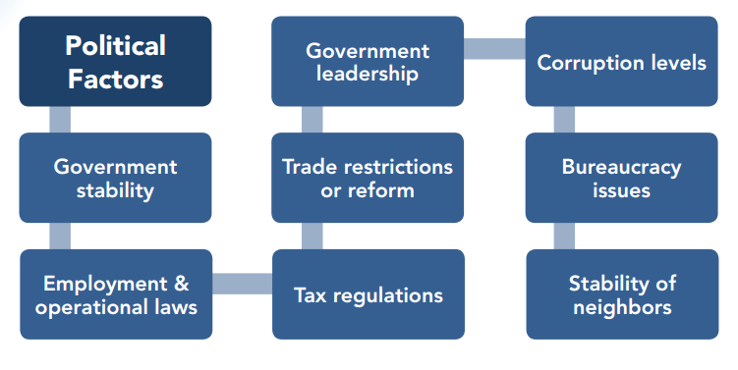 Gambar II- 1 Isu dalam aspek *politic* (FME, 2013: 12)

Hal yang patut diperhatikan adalah walaupun keadaan politik suatu area terbilang stabil namun ada kalanya terjadi perubahan regulasi di tingkat jajaran tinggi dan hal ini dapat berdampak serius bagi organisasi (FME, 2013: 12). Selain itu, perlu diperhatikan pula tingkat birokrasi di suatu negara atau area regional. Jadi, walaupun investasinya berjalan lancar tetapi tingkat birokrasi rumit, hal ini akan membuat keuntungan sedikit (FME, 2013: 13).

1. **Faktor *economy***

Pada umumnya, isu dari aspek *economy* yang perlu diperhatikan adalah keadaan ekonomi di negara tempat organisasi tersebut berada. Namun, jika operasi organisasi tersebut berkembang luas menjangkau beberapa negara maka keadaan ekonomi di negara-negara lain pun perlu diawasi (Cadle, 2010: 4). Lebih detailnya, FME (2013: 13) menjabarkan hal-hal yang termasuk ke dalam Isu dalam aspek *economy* ke dalam Gambar II-2.

Tingkat inflasi di suatu negara akan mempengaruhi daya beli target pasar negara tersebut sehingga akan sangat menetukan cara organisasi menentukan harga produk mereka. Untuk keadaan finansial dan kredit serta biaya hidup akan menggambarkan keadaan ekonomi target pasar negara tersebut. Untuk nilai GDP dan GNP akan menggambarkan lebih detail mengenai keadaan ekonomi secara keseluruhan (FME, 2013: 13-14).

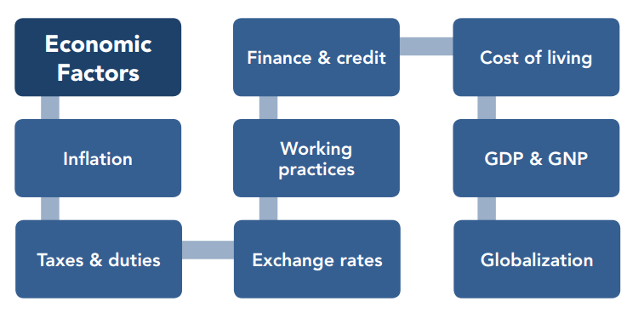

Gambar II- 2 Isu dalam aspek *economy* (FME, 2013: 13)

1. **Faktor *social***

Isu dari aspek *social* umumnya berasal dari *customer*. Perubahannya biasanya samar-samar dan sulit diprediksi atau diidentifikasi sampai ada dampak yang terjadi (Cadle, 2010: 4). Aspek *social* akan sangat berpengaruh dalam pasar lokal maupun internasional. Identifikasi isu sosial secara salah akan merugikan organisasi secara finansial (FME, 2013: 15). Untuk lebih detail, FME (2013: 15) menjabarkan lebih lengkap isu-isu yang termasuk ke dalam aspek *social* pada Gambar II-3.

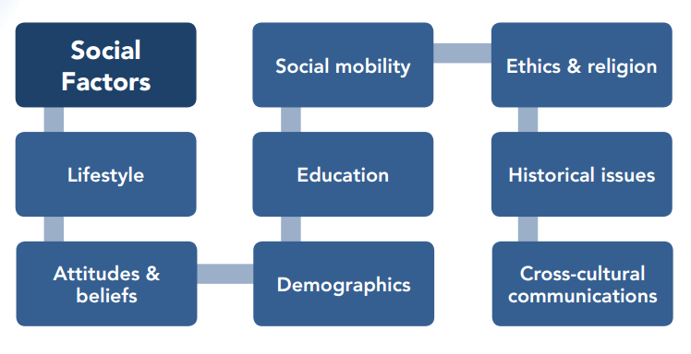

Gambar II- 3 Isu dalam aspek *social* (FME, 2013: 15)

1. **Faktor *technology***

Isu dalam dalam aspek *technology* menjadi faktor kunci yang akan berdampak besar pada rencana jangka panjang organisasi. Hal ini dikarenakan sumber perubahan pada bidang teknologi terjadi secara cepat dan sangat dinamis sehingga rencana jangka panjang organisasi tidak akan sama lagi. Ditambah lagi sumber perubahan tersebut juga bisa datang dari hal yang tidak terduga. Hal-hal yang saat ini mustahil bisa saja menjadi umum digunakan di masa depan karena perkembangan teknologi (FME, 2013: 16). Untuk lebih jelasnya, Gambar II-4 menampilkan isu-isu yang perlu diperhatikan di dalam aspek *technology*.

Pengidentifikasian Isu dalam dalam aspek *technology* selain untuk pernyesuain keberjalanan organisasi juga bisa dimanfaatkan organisasi sebagai kesempatan (FME, 2013: 17). Sebagai contoh, terjadi perkembangan lebih mutakhir di bidang *knowledge-based system* tetapi hal tersebut kurang berdampak pada organisasi. Sebagai gantinya organisasi justru bisa mengadopsi perkembangan teknologi tersebut untuk meningkatkan efektifitas dan efisiensi kegiatan organisasi.

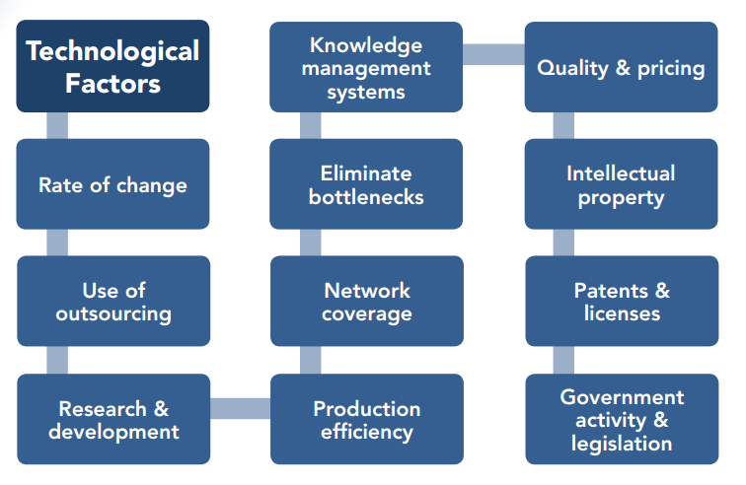

Gambar II- 4 Isu dalam aspek *technology* (FME, 2013: 16)

1. **Faktor *legal***

Isu-isu dalam aspek *legal* merupakan hal vital bagi keberjalanan organisasi. Beberapa decade terakhir peraturan mengenai *legal* mengalami perubahan signifikan mulai dari cakupan sampai kedalaman. Kepatuhan terhadap *legal* sudah menjadi isu penting selama periode sekarang dan menjadi tugas penting bagi *business analyst* untuk diperhatikan (Cadle, 2010: 4). Gambar II-5 berikut menunjukkan detail dari isu-isu yang ada di aspek *legal*.

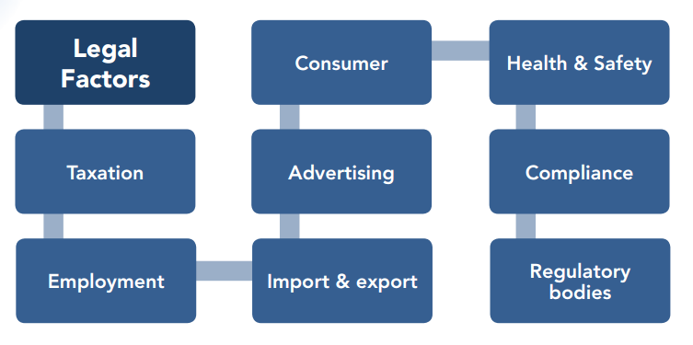

Gambar II- 5 Isu dari aspek *legal* (FME, 2013: 18)

1. **Faktor *environment***

Isu dari aspek *environment* timbul dari masalah mengenai lingkungan hidup, dalam beberapa kesempatan disebut sebagai *green issue* (Cadle, 2010: 5). Isu perlindungan terhadap lingkungan ini meningkat secara signifikan akhir-akhir ini. Hal ini dikarenakan masyarakat di sekitar organisasi yang terkena dampak secara langsung sehingga mereka lebih sadar dan mengusulkan kebijakan-kebijakan kepada pemerintah. Kebijakan-kebijakan ini bisa mendatangkan sanksi yang cukup berat jika organisasi tidak mematuhinya (FME, 2013: 20). Gambar II-6 berikut menunjukkan detail dari isu-isu yang ada di aspek *environment*.

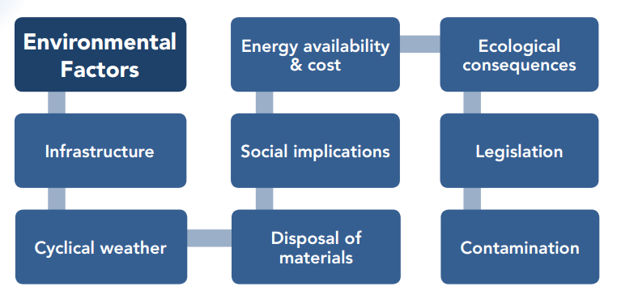

Gambar II- 6 Isu dalam aspek *environment* (FME, 2013: 20)

1. **Teknologi *Text Analysis***

*Text analysis* adalah proses pembentukan struktur pada sebuah teks dan membuatnya dapat diolah oleh komputer. Setelah teks tersebut menjadi terstruktur, data bisa diekstraksi untuk *business intelligence* dan digunakan untuk pengambilan keputusan. Untuk sebuah *enterprise*, proses *text analysis* dilakukan oleh perangkat lunak bukan secara manual (Turian, 2013: 2). *Text analysis* dapat diaplikasikan di dalam dokumen lingkungan internal organisasi maupun lingkungan eksternal seperti pada halaman *web* dan media sosial. Setelah pengumpulan data yang relevan kemudian dilakukan proses panjang *text analysis*. Proses panjang ini terdiri dari beberapa komponen sebagai berikut (Turian, 2013: 3).

1. *Language detection*

Secara umum, langkah pertama dari serangkaian proses *text analysis* adalah mengkategorikan dokumen berdasarkan bahasa. Bahkan sebuah organisasi yang melakukan analisis untuk lebih dari satu bahasa menginginkan laporan yang terpisah untuk masing-masing bahasa (Turian, 2013: 3). Untuk saat ini sebagian besar *text analysis* paling banyak diimplementasikan untuk dokumen maupun halaman *web* yang menggunakan bahasa Inggris.

1. *Text extraction*

Ketika pengumpulan bahan untuk diproses, dalam hal ini adalah halaman *web*, bahan tersebut masih dalam bentuk satu paket kode-kode HTML yang mengandung kompenen-komponen penyusunnya seperti menu, *link*, dan iklan. Proses *text extraction* bertujuan untuk mengeluarkan teks dari halaman *web* tersebut yang penting dan mengabaikan bagian lain seperti iklan, navigasi, dan konten lain yang tidak penting atau relevan (Turian, 2013: 4). Proses ini merupakan proses yang paling penting dan menentukan hasil akhir karena teks hasil ekstraksi yang dihasilkan akan menjadi bahan utama untuk proses analisis selanjutnya.

1. *Keyword extraction*

Kata kunci topik adalah variasi frase yang tersebar di seluruh dokumen atau halaman *web*. Kata kunci ini berguna ketika ingin mendapatkan variasi bahasan yang luas dan untuk memahami keragaman dari terminologi yang digunakan (Turian, 2013: 4). Jadi, dengan didapatkannya kata kunci yang ada di sebuah dokumen atau halaman *web* maka akan menggambarkan isi dokumen tersebut secara umum dan menyeluruh.

1. *Concept extraction*

Konsep adalah ide utama atau abstrak yang dibahas di dalam sebuah teks, tidak peduli hal tersebut disebut secara eksplisit atau tidak. Misalnya, sebuah artikel yang mengandung kata “iPhone” dan “Android” maka akan mempunyai konsep “Mobile phone”. Konsep mempunyai nama kanonikal yang tunggal dan variasi frasa akan digabungkan membentuk nama kanonikal (Turian, 2013: 4). Berdasarkan konsep yang diektraksi maka akan menggambarkan tema atau topik dari sebuah dokumen atau halaman *web*.

1. *Entity extraction*

Pada proses ini diidentifikasi kata yang termasuk ke dalam manusia, perusahaan, organisasi, dan jenis entitas lain yang dibahas. Mirip dengan *concept extraction*, variasi frase dikombinasikan menjadi nama kanonikal tunggal. Setiap kata entitas yang ditemukan merupakan hasil pencarian dari DBpedia dan Freebase URLs. Perbedaan entitas dengan konsep adalah bahwa entitas harus eksplisit disebutkan di dalam teks. Selain itu, entitas juga diekstraksi bersama dengan jenisnya. Hal ini berguna ketika ingin mencari area yang lebih spesifik (Turian, 2013: 5).

1. *Sentiment analysis*

Analisis sentimen pada proses ini bukan seperti sentimen pada sebuah kalimat melainkan sentimen untuk keseluruhan dokumen. Namun melakukan analisis sentimen untuk keseluruhan dokumen bisa menjadi menyesatkan. Misalnya saja sebuah dokumen dipenuhi kalimat-kalimat yang positif namun di kesimpulan ternyata ada satu kalimat negatif yang lebih kuat dari sisa kalimat yang lain. Oleh karena itu, tetap diperlukan analisis sentimen di level kalimat, entitas maupun kata kunci (Turian, 2013: 5).

1. *Relation extraction*

Tahap *relation extraction* adalah mengidentifikasi hubungan subjek, predikat, dan objek (Turian, 2013: 6). Hal ini bertujuan untuk memudahkan pencarian sebuah informasi. Dengan adanya *relation extraction* ini maka pengguna bisa menggunakan predikat atau kata kerja. Setelah itu, pengguna bisa mendapatkan keseluruhan kalimat hasil pencarian berdasarkan predikat tersebut. Selain itu, hasil dari *relation extraction* juga dibarengi dengan analisis sentimennya.

1. *Text categorization*

Pada tahap ini, teks atau dokumen yang dianalisis kemudian dikaregorikan ke dalam satu dari dua belas kategori (Turian, 2013: 6). Keduabelas kategori ini mirip dengan keduabelas jenis kategori yang sering dijumpai pada surat kabar. Pengkategorian teks ini berguna untuk memudahkan analisis sentiment dengan menghubungkan dengan teks lain yang mempunyai kategori yang sama.

1. *Author extraction*

Tahap ini adalah tahap mengekstraksi pengarang atau penyusun teks. Hal ini bertujuan untuk pembentukan asosiasi dengan teks yang lain yang mempunyai pengarang yang sama (Turian, 2013: 6). Dengan begitu, hubungan ini bisa menjadi pembelajaran sistem untuk *text analysis* yang lebih presisi.

1. ***Dashboard***

Sebagian *dashboard* memang digunakan secara independen tetapi pada umumnya penggunaan *dashboard* diintegrasikan sebagai bagian dari solusi *business intelligence* yang menyediakan fungsi manajemen lainnya (Rasmussen, 2009: 7). Rasmussen (2009: 9) menjelaskan bahwa *dashboard* mempunyai peran dalam empat hal penting dari sebuah organisasi yaitu memonitor kemajuan tujuan strategis, menyediakan bahan pertimbangan untuk perencanaan, media untuk penyusunan laporan, serta untuk media analisis. Pada bagian ini akan dijelaskan definisi *dashboard*, jenis-jenis *dashboard*, metrik dan KPI *dashboard*, serta tampilan *dashboard*.

1. **Definisi *dashboard***

Menurut Few (2013: 26), *dashboard* adalah tampilan visual dari informasi yang paling penting yang dibutuhkan untuk mencapai satu atau lebih tujuan tertentu; tampilan ini digabungkan dan disusun sedemikian rupa sehingga informasi yang ditampilkan dapat dilihat dalam sekali pandang. Walaupun tidak secara eksplisit, Rasmussen (2013: 3-6) mempunyai definisi yang sama untuk *dashboard* yaitu sebuah tampilan visual yang memuat metrik untuk diawasi sehingga dapat ditemukan masalah dan bisa direncanakan sebuah aksi untuk mengatasinya. Rasmussen juga menyebutkan bahwa *dashboard* merupakan bagian dari *business intelligence*.

Malik (2005: 3) juga tidak secara eksplisit menjelaskan definisi *dashboard*. Malik menyebutkannya bahwa *dashboard* harus mempunyai tampilan yang jelas dan menuntun penggunanya melewati awan data dan pemahaman yang kurang. Berdasarkan ketiga definisi di atas maka dapat disimpulkan beberapa hal. Pertama bahwa *dashboard* harus mempunyai tujuan yang spesifik. Kedua bahwa *dashboard* harus mengarahkan penggunanya agar memahami keadaan yang dimaksud. Dalam hal ini menurut Rasmussen *dashboard* harus mempunyai metrik untuk menunjukkan sebuah keadaan tertentu.

1. **Jenis *dashboard***

Jenis-jenis *dashboard* yang dijelaskan pada bagian ini diambil dari buku Rasmussen (2009: 17-21). Hal ini karena Rasmussen membagi jenis *dashboard* berdasarkan tingkatan dalam organisasi. Ketiga tingkatan ini adalah manajer departemen, manajaer menengah, dan eksekutif. Masing-masing tingkatan mempunyai tanggung jawab dan waktu untuk analisis yang berbeda. Hal tersebutlah yang mendasari pembagian jenis *dashboard* berikut.

1. *Strategic dashboard*

Kegunaan dari *strategic dashboard* adalah untuk memantau kinerja dari tujuan strategis. *Dashboard* jenis juga mempunyai level kedua yaitu menunjukkan kemajuan departemen seiring dengan tujuan organisasi. Dengan adanya level kedua ini maka akan menghindari pembuatan *dashboard* untuk departemen secara terpisah. Karakteristik dari *strategic dashboard* adalah terangkum secara global, mempunyai penampilan grafis yang tinggi, diperbaharui dalam waktu yang lama, dan termasuk global, eksternal, tren dan tingkat pertumbuhan. *Strategic dashboard* umumnya dihubungkan dengan metodologi *balance scorecard* yang menyediakan metode untuk menentukan dan memenuhi tujuan organisasi.

1. *Tactical dashboard*

Kegunaan *tactical dashboard* adalah untuk memantau kinerja dan tren yang berkaitan untuk setiap inisiatif strategis. Karena *tactical dashboard* biasanya lebih fokus, *dashboard* ini idealnya diimplementasikan dengan teknologi yang memungkinkan untuk pendetailan ke bawah dan penyaringan data. Misalnya untuk menyelidiki sebuah strategi tidak tercapai maka *tactical dashboard* harus mampu mendetailkan strategi tersebut untuk mencari sumber masalahnya. Seiring perkembangan teknologi maka bagian eksekutif memungkinkan untuk mengembangkan *tactical dashboard* untuk memantau kinerja inisiatif yang penting.

1. *Operational dashboard*

*Operational dashboard* biasanya digunakan untuk memantau proses bisnis, aktivitas bisnis, dan kejadian yang kompleks. Umumnya, tampilan dari *dashboard* ini menyediakan pembaharuan setiap hari atau setiap minggu. Bahkan ada *dashboard* yang menampilkan pembaharuan status dari proses bisnis secara *real-time*.

Diharapkan dengan waktu *update* yang lebih pendek maka manajer bisa menemukan masalah dan melakukan aksi untuk menyelesaikannya secara cepat. *Dashboard* jenis ini biasanya dimanfaatkan di tingkat departemen dan bukan di tingkat eksekutif. Seperti pada *tactical dashboard*, jenis ini juga bisa mendetailkan lebih jauh karena cakupannya juga terbatas tergantung fokus dari departemen.

Berdasarkan penjelasan ketiga jenis *dashboard* di atas maka bisa dilihat isi dan kegunaan dari ketiganya. Hal ini bisa menentukan *dashboard* yang cocok dengan setiap level manajerial. Gambar II-7 menjelaskan penggunaan setiap jenis *dashboard* di setiap tingkatan manjerial.

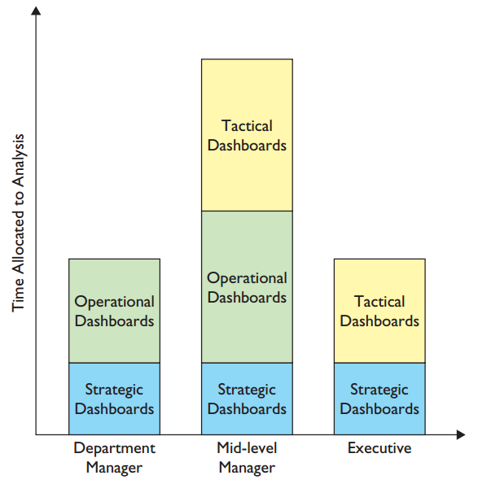

Gambar II- 7 Penggunaan *dashboard* oleh manajerial (Rasmussen, 2013: 18)

1. **Metrik dan *key performance indicators* (KPI) *dashboard***

Metrik dan KPI hampir sama pengertiannya perbedaannya adalah salah satunya merupakan bagian dari yang lain. KPI adalah metrik namun metrik tidak selalu KPI. Metrik adalah ukuran dari segala hal. KPI juga sebuah ukuran namun mempunyai makna dan penting serta dapat dikenai aksi. Sebuah organisasi mempunyai banyak metrik namun hanya sedikit yang menjadi KPI (Rasmussen, 2009: 23).

Selain itu, KPI mempunyai ukuran target tertentu. Pada umumnya ukurannya adalah sebuah perbandingan atau persentase dari kenyataan dibandingkan dengan yang sudah didefinisikan sebelumnya. KPI juga biasanya diwakilkan ke dalam grafik-grafik seperti grafik batang, grafik pie, dsb (Rasmussen, 2013: 24). Menurut Malik (2005: 17-24), KPI mempunyai komponen-komponen sebagai berikut:

1. Sumber data

Sumber data merupakan kumpulan informasi yang nantinya akan menghsilkan KPI. Sumber data ini bisa berupa *database*, dokumen, proses analisis secara *online*, serta laporan. Bisa saja ketika proses menentukan sumber data maka akan ditemukan standar data yang tidak konsisten. Namun hal inilah yang menjadi tantangan. Selain itu, sebuah KPI juga bisa berasal atau dihasilkan dari dua atau lebih sumber data.

1. Granularitas

Granularitas adalah penentuan variasi tingkat perhitungan untuk masing-masing KPI. Ada tiga dimensi dasar dari sebuah KPI yaitu waktu, wilayah, dan produk. Untuk setiap KPI mempunyai granularitas yang berbeda berdasarkan ketiga dimensi tersebut. Ketiga kombinasi dimensi bisa menghasilkan banyak granularitas sebuah KPI sehingga perlu diperhatikan kemampuan *dashboard*.

1. Kalkulasi

Kalkulasi adalah operasi matematika untuk menghasilkan KPI. Untuk sebuah KPI yang mempunyai satu sumber data maka cukup membutuhkan agregasi data. Operasi yang sering digunakan untuk menghasilkan KPI adalah penjumlahan, rata-rata, dan persentase. Dalam beberapa situasi fungsi statistic juga diperlukan seperti nilai minimum dan maksimum, simpang, dan sebaganinya.

**BAB III**

**METODOLOGI**

# a

1. ***Design Science Research Methodology* (DSRM)**

*Design science research methodology* (DSRM) adalah sebuah metode penelitian yang sering digunakan dalam riset sistem informasi. Salah satu keunggulan dari DSRM adalah bagian yang disebut *knowledge contribution*. Bagian ini merupakan alur pengetahuan yang berasal dari keluaran sebuah proses untuk menjadi masukan proses lain (Vaishnavi, dkk., 2013: 7). Selain itu, komponen dari metode DSRM mirip dengan metode lainnya yaitu terdapat *process step* dan *output*. Gambar III-1 berikut menunjukkan kerangka kerja dari metode DSRM.

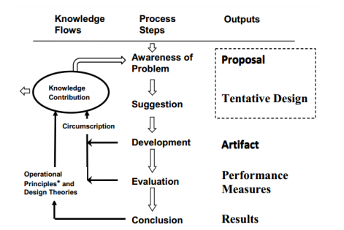

Gambar III- 1 Kerangka kerja metode DSRM (Vaishnavi, dkk., 2013: 7)

Seperti yang telah dijelaskan di atas, metode DSRM mempunyai tiga komponen yaitu *process step*, *output*, dan *knowledge flows*. Berikut adalah penjelasan dari masing-masing *process step* dan *output* yang dihasilkannya.

1. *Awareness of Problem*

Pada tahap ini dilakukan eksplorasi terhadap permasalahan atau kesempatan yang ada. Setelah itu dilakukan identifikasi masalah yang akan dipilih. Kemudian dijabarkan rumusan masalah yang nantinya menjadi dasar bagi tujuan penelitian. Keluaran dari proses ini adalah sebuah proposal penelitian.

1. *Suggestion*

Berdasarkan masalah yang telah dipilih beserta rumusan masalahnya pada proses ini diusulkan sebuah solusi. Ide solusi ini harus mengacu dan menjawab tujuan penulisan. Keluaran dari proses ini adalah sebuah desain sementara dan memungkinkan perbaikan setelah tahap pengembangan dan evaluasi.

1. *Development*

Pada tahap ini dilakukan pengembangan desain tentatif dari proses sebelumnya. Selain itu, dilakukan pula penyempurnaan desain dengan mempertimbangkan keadaan pada saat proses pengembangan. Dari proses pengembangan ini dihasilkan sebuah artifak dan pengetahuan *circumscription* yang kemudian akan masuk ke dalam *knowledge contribution*.

1. *Evaluation*

Setelah artifak dihasilkan dari desain tentatif, tahap selanjutnya adalah evaluasi. Evaluasi ini didasarkan pada tujuan penelitian dan daftar kebutuhan yang dihasilkan pada saat perumusan desain tentatif. Hasil dari evaluasi ini adalah sebuah ukuran kinerja dan pengetahuan *circumscription* yang kemudian masuk ke dalam *knowledge contribution*.

1. *Conclusion*

Pada tahap ini, dengan mempertimbangkan tujuan penelitian dan hasil dari evaluasi, dilakukan penarikan kesimpulan. Kesimpulan penelitian tidak hanya berupa keberhasilan atau kegagalan melainkan disampaikan pula deviasi atau kesesuaian hasil nyata dengan hasil yang direncanakan. Keluaran dari proses ini adalah pengetahuan *operational principles* dan *design theories* untuk kemudian disumbangkan ke dalam *knowledge contribution*.

1. **Penerapan DSRM**

Pada tugas akhir ini digunakan *design science research methodology* seperti yang sudah dijelaskan di atas. Hal ini dikarenakan DSRM merupakan metodologi yang cocok digunakan pada penelitian sistem informasi. Berikut ini adalah penerapan langkah-langkah dalam DSRM untuk tugas akhir ini.

1. **Identifikasi Masalah**

Tahap ini berdasar pada tahap *awareness of problem* dari DSRM. Topik yang diangkat dalam tugas akhir ini adalah analisis lingkungan eksternal organisasi. Hal yang pertama dilakukan adalah memahami konsep lingkungan eksternal organisasi melalui studi literatur. Setelah itu dilakukan pengumpulan *paper* penelitian terbaru yang terkait untuk mengetahui riset yang sedang hangat dilakukan.

Setelah pengumpulan *paper* penelitian terkait dilanjutkan dengan ekstraksi masalah atau kesempatan. Dalam tugas akhir ini yang ditemukan adalah kesempatan untuk pengembangan di salah satu teknik analisis lingkungan eksternal organisasi. Hasil dari proses identifiasi masalah ini dikemukakan dalam bab Pendahuluan. Dalam bab tersebut dijelaskan latar belakang, rumusan masalah, tujuan, dan batasan dari penelitian tugas akhir ini.

1. **Perancangan Solusi**

Tahap ini berdasar pada tahap *suggestion* dari DSRM. Berdasarkan hasil identifikasi masalah di proses sebelumnya kemudian dilakukan perancangan solusi. Ide solusi tentatif sebelumnya sudah disebutkan secara global di subbab Latar Belakang. Ide solusi tentatif ini merupakan cikal bakal dari tujuan penelitian. Selanjutnya dari ide solusi tentatif tersebut dituangkan dalam bentuk rancangan solusi yang lebih detail. Detail dari tahapan dalam perancangan sistem informasi dapat dilihat pada Gambar III-2.

Langkah pertama dari tahap ini adalah ekstraksi kata kunci. Tujuan dari langkah ini adalah menghasilkan kata kunci untuk membantu pencarian sumber data. Dalam hal ini, sumber data tersebut adalah situs berita *online*. Kata kunci ini dihasilkan dengan mengidentifikasi setiap kata yang menggambarkan faktor-faktor dalam *PESTLE Analysis*.

Langkah kedua dari tahap ini adalah pembuatan *key performance indicators* (KPI) untuk *dashboard*. Langkah ini membutuhkan konsep teknik *PESTLE Analysis*. Tahapan pembuatannya adalah dengan mengambil faktor-faktor dalam *PESTLE* untuk menjadi KPI dan selanjutnya diidentifikasi satuan yang bisa membuat faktor-faktor tersebut terukur.

Langkah ketiga dari tahap ini adalah pembuatan metode pengolahan data. Tujuan dari langkah ini adalah menghasilkan metode untuk memproses halaman berita *online* dan menghasilkan informasi yang sesuai dengan KPI yang telah dibuat. Untuk itu dalam langkah ini diperlukan konsep dan komponen dari *text analysis*. Hal ini dikarenakan teknologi *text analysis* dapat dimanfaatkan sebagai kakas ekstraksi informasi dari teks dari sebuah dokumen atau halaman *web*.

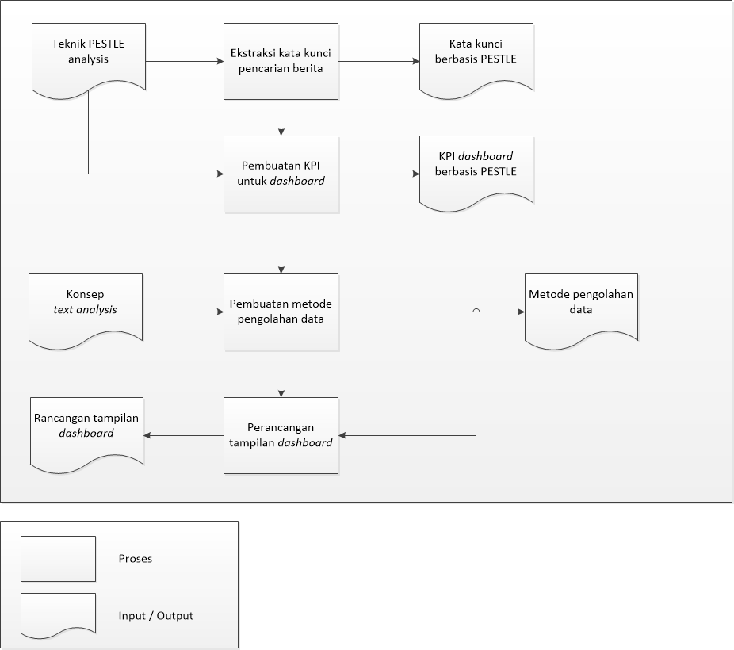

Gambar III- 2 Tahapan proses perancangan solusi

Langkah terakhir di tahap ini adalah perancangan tampilan untuk *dashboard*. Perancangan tampilan ini diasarkan pada daftar KPI yang dihasilkan di langkah sebelumnya. Hal ini dikarenakan metrik tersebut yang akan ditampilkan. Pada langkah ini juga dipertimbangkan kaidah yang harus diperhatikan dalam perancangan tampilan *dashboard*.

1. **Pengembangan Purwa Rupa**

Tahap ini berdasar pada tahap *development* dari DSRM. Pada tahap ini dilakukan pengembangan purwa rupa untuk pengujian berdasarkan rancangan solusi yang telah dihasilkan pada proses sebelumnya. Untuk lebih detailnya pada Gambar III-3 ditunjukkan langkah-langkah yang dilakukan dalam selama tahap pengembangan purwa rupa ini.

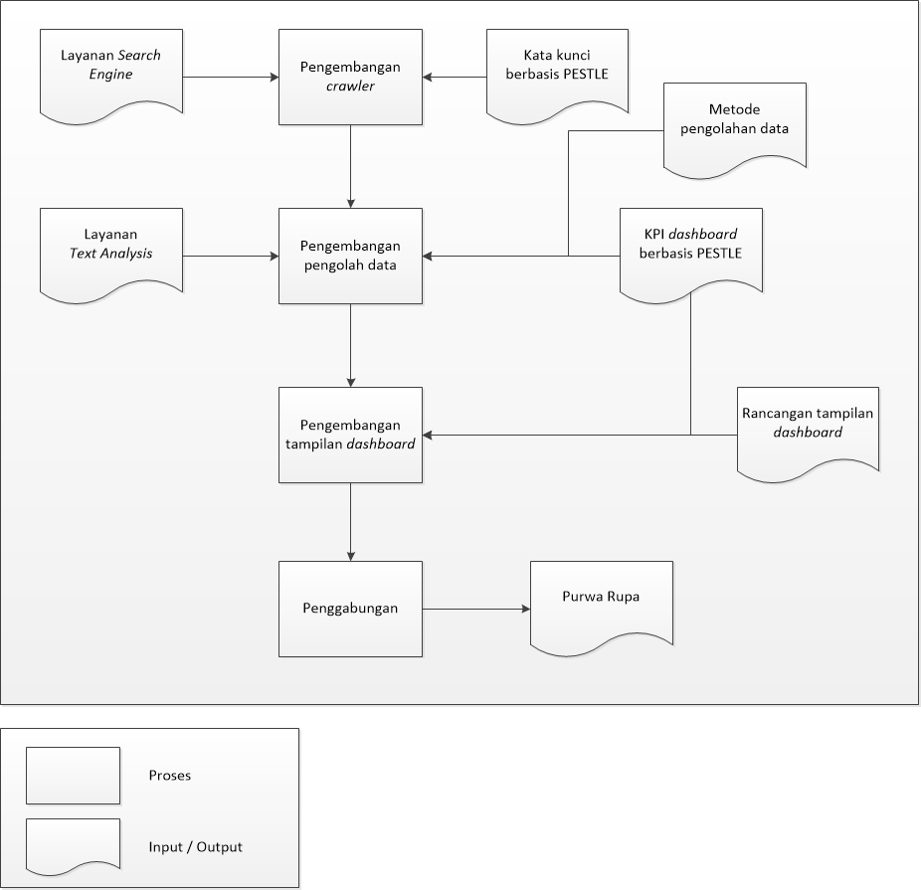

Gambar III- 3 Tahapan proses pengembangan purwa rupa

Langkah pertama dari proses pengembangan purwa rupa adalah pengembangan *crawler*. Pada langkah ini digunakan layanan *search engine* karena dapat menghemat waktu dibandingkan mengembangkan sendiri. Sebagai *input* juga dibutuhkan kata kunci yang berbasis *PESTLE Analysis*. Kata kunci ini digunakan untuk mendapatkan berita *online* yang sesuai dengan komponen faktor *PESTLE Analysis*.

Langkah kedua adalah pengembangan pengolah data. Bagian ini akan memproses berita *online* yang dihasilkan dari *crawler* untuk kemudian diekstraksi informasi yang dibutuhkan. Untuk mengekstrak informasi digunakan layanan *text analysis*. Hasil ekstraksi informasi kemudian dibentuk dengan menggunakan algoritma yang telah dihasilkan dengan mempertimbangkan KPI *dashboard* yang telah dibentuk. Pada akhirnya akan dihasilkan informasi yang benar-benar sesuai dengan kebutuhan *dashboard*.

Langkah ketiga adalah pengembangan tampilan *dashboard*. Bagian ini akan memproses informasi dari langkah sebelumnya untuk ditampilkan kepada pengguna. Langkah ini menggunakan rancangan tampilan *dashboard* yang sudah dibuat di tahap sebelumnya. Akhirnya, langkah terakhir dari tahap ini adalah penggabungan dan dihasilkan sebuah purwa rupa.

1. **Pengujian**

Tahap ini berdasar pada tahap *evaluation* dari DSRM. Pada tahap ini dilakukan pengujian terhadap purwa rupa yang telah dikembangkan pada tahap sebelumnya. Pengujian pada tahap ini menggunakan pengujian fungsionalitas dan pengujian luaran informasi.

Pengujian fungsionalitas bertujuan memeriksa apakah hasil mulai dari mendapatkan data dari sumbernya samapi didapatkan informasinya sesuai dengan rancangan solusi. Informasi yang didapat diperiksa ketepatannya dengan metrik yang telah ditentukan. Pengujian luaran informasi adalah pengujian hasil informasi dari sistem *dashboard* berbasis *PESTLE* ini. Informasi yang dihasilkan akan dibandingkan dengan spesifikasi informasi dalam teknik *PESTLE Analysis*.

1. **Pembuatan Laporan**

Tahap ini berdasar pada tahap *conclusion* dari DSRM. Pada tahap ini seluruh kegiatan penelitian telah dilaksanakan mulai dari identifikasi masalah sampai pengujian. Kemudian hasil dari setiap proses penelitian dibandingkan dengan tujuan penelitian. Setelah itu dievaluasi dan disusun kesimpulan. Berdasarkan kesimpulan tersebut lalu dibuat juga kumpulan saran. Pada akhirnya dibuatlah sebuah laporan penelitian tugas akhir yang mendokumentasikan penelitian ini mulai dari awal hingga penarikan kesimpulan dan saran.

**BAB IV**

**PERANCANGAN, PENGEMBANGAN,**

**DAN PENGUJIAN *DASHBOARD***

# 

1. **Arsitektur dan Kebutuhan *Dashboard***

Arsitektur dari *dashboard* pada umumnya terdiri dari tiga komponen yaitu pengumpul data, pemroses data, serta penyaji informasi. Pengumpul data fokus berfungsi untuk mengumpulkan data mentah dari sumber data. Sumber data dalam hal ini sudah didefinisikan ketika perancangan KPI *dashboard*. Untuk komponen pemroses data berfungsi untuk memproses data mentah dengan metode tertentu sesuai spesifikasi KPI *dashboard*. Metode pemrosesan data biasanya berupa formula statistika untuk menghasilkan informasi yang berguna bagi pengguna. Bagian terakhir adalah penyaji data berfungsi untuk menyajikan data dengan cara menentukan letak dan tampilan informasi agar mudah dipahami oleh pengguna. Gambar IV-1 menunjukkan arsitektur sistem *dashboard* yang akan dibuat.

Terdapat dua komponen yang berada di luar sistem *dashboard* berbasis PESTLE ini. Komponen pertama adalah kumpulan berita di dunia maya. Komponen ini berbentuk kumpulan alamat situs berita atau penyedia informasi yang berpotensi menyediakan informasi keadaan sebuah negara. Alamat-alamat situs ini selanjutnya digunakan *crawler* untuk menemukan artikel yang dibutuhkan. Komponen kedua adalah *PESTLE Analysis*. Komponen ini adalah metode *PESTLE* itu sendiri yang menjadi dasar dalam pengembangan *dashboard* ini khususnya pada kata kunci dan KPI *dashboard*.

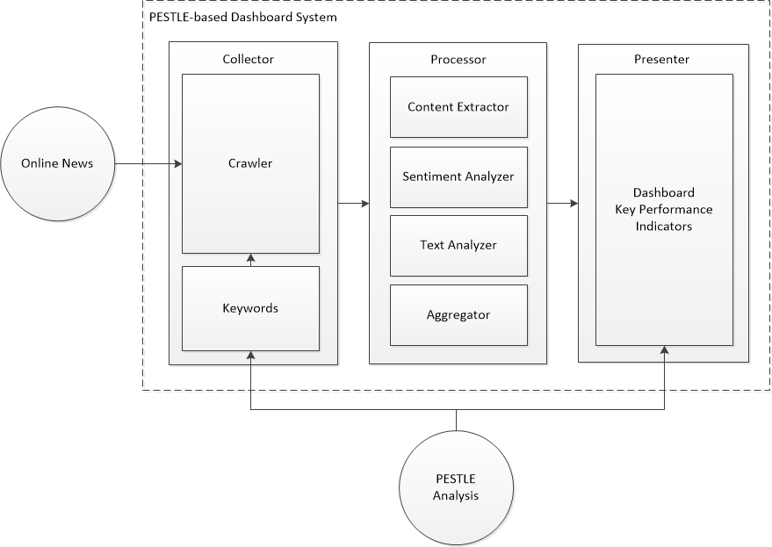

Gambar IV- 1 Arsitektur *dashboard*

Arsitektur sistem *dashboard* berbasis PESTLE pada Gambar IV-1 dibagi menjadi tiga komponen seperti pada pembagian komponen *dashboard* pada umumnya yaitu pengumpul data, pemroses data, dan penyaji informasi. Pada komponen pengumpul data terdapat dua komponen yaitu *crawler* dan *keywords*. *Crawler* adalah komponen yang berfungsi untuk mencari halaman situs web yang mengandung data mentah mengenai keadaan lingkungan eksternal suatu negara. Untuk melakukan sebuah proses pencarian, *crawler* membutuhkan masukan kata kunci. Dalam hal ini, kata kunci ini disediakan oleh komponen *keywords* berupa sekumpulan kata kunci yang dihasilkan dari identifikasi setiap faktor dalam metode *PESTLE Analysis*.

Komponen kedua adalah pemroses data. Dalam pemroses data terdapat empat bagian yaitu *content extractor*, *text analyzer*, *sentiment analyzer*, dan *builder*. *Content extractor* berfungsi untuk mengekstrak artikel atau teks utama dari halaman-halaman situs web yang telah dihasilkan oleh *crawler*. Setelah itu, setiap teks utama yang dihasilkan kemudian dinilai sentimennya menggunakan *sentiment analyzer*. Setelah itu, kumpulan teks ini diproses menggunakan *text analyzer* untuk mendapatkan kata kunci yang mewakili isi dari artikel. Kata kunci ini diperlukan agar memudahkan pengguna dalam mendapatkan informasi secara instan. Pada proses akhir, *builder* membentuk kalimat-kalimat tersebut menjadi bentuk KPI dan menggolongkannya ke dalam faktor-faktor *PESTLE Analysis*.

Komponen ketiga adalah penyaji informasi. Pada komponen ini hanya terdapat KPI *dashboard*. KPI ini dibagi menjadi enam jenis sesuai jumlah faktor dalam *PESTLE Analysis* yaitu *politic*, *economy*, *social*, *technology*, dan *legal*. Masing-masing jenis KPI mempunyai ukuran dalam bentuk nilai sentimen.

Kebutuhan utama dari sistem *dashboard* berbasis *PESTLE Analysis* ini adalah dapat mengumpulkan data dari artikel-artikel di halaman situs web dan memprosesnya sehingga menghasilkan informasi yang menggambarkan lingkungan eksternal organisasi. Kebutuhan ini kemudian diturunkan menjadi *dashboard requirements* pada Tabel IV-1.

Tabel IV- 1 *Dashboard requirements*

| **ID** | **Dashboard Requirements** |
| --- | --- |
| F-001 | Sistem dapat mengumpulkan alamat halaman situs web yang berhubungan dengan kata kunci yang didefinisikan |
| F-002 | Sistem dapat mengekstrak teks utama dari masing-masing halaman situs web yang telah dikumpulkan |
| F-003 | Sistem dapat mengekstrak kata kunci dari setiap teks yang sudah diekstrak |
| F-004 | Sistem dapat membuat rangkuman dari setiap teks yang sudah diekstrak |
| F-005 | Sistem dapat menganalisis nilai sentimen setiap teks yang sudah diekstrak |
| F-006 | Sistem dapat menampilkan hasil proses pengolahan data ke dalam bentuk grafik, kata kunci, dan kotak rangkuman berita |
| F-007 | Sistem menyediakan fitur konfigurasi kata kunci |

1. **Pembentukan *Key Performance Indicators* (KPI) *Dashboard***

Pada tahap ini akan dibahas pembentukan elemen yang membuat sebuah *dashboard* bermakana yaitu *key performance indicators* (KPI). KPI termasuk sejenis ukuran yang mempunyai makna dan penting bagi sebuah proses. Nilai yang ditunjukkan KPI dapat digunakan untuk perumusan sebuah aksi untuk peningkatan atau perbaikan mutu. Sebuah organisasi mempunyai banyak ukuran namun hanya sedikit yang menjadi KPI (Rasmussen, 2009: 23). Menurut Malik (2005: 17-24), KPI mempunyai empat elemen utama yaitu sumber data, granulitas, rumus, dan variasi. Berikut ini adalah implementasi keempat elemen tersebut dalam KPI *dashboard* berbasis *PESTLE* ini.

1. **Sumber data**

Sumber data untuk *dashboard* berbasis *PESTLE* adalah situs berita *online*. Situs berita dalam hal ini adalah yang memberitakan peristiwa-peristiwa dalam cakupan internasional atau regional seperti Eropa, Timur Tengah, Afrika, Asia Tenggara, dan sebagainya. Hal ini dikarenakan subjek yang dianalisis oleh metode *PESTLE Analysis* adalah keadaan lingkungan suatu daerah khususnya sebuah negara yang sering menjadi tempat untuk membuka cabang atau pasar baru. Dengan menganalisis keadaan suatu negara maka keadaan setiap kota atau negara bagian di dalamnya menjadi terwakilkan.

1. **Granulitas**

Granulitas menentukan berbagai tingkatan pengukuran yang dibutuhkan oleh masing-masing KPI. Masing-masing KPI bisa jadi mempunyai butir yang berbeda dalam ketiga dimensi dasar. Ketiga dimensi dasar tersebut adalah waktu, geografi, dan produk. Semua kombinasi dari ketiga dimensi dasar tersebut membentuk granulitas dari masing-masing KPI (Malik, 2005: 20).

Dimensi produk untuk *dashboard* berbasis *PESTLE* ini adalah nilai sentimen dan kata kunci. Nilai sentimen menunjukkan nilai dari komonen-komponen *PESTLE* dari sebuah negara dalam bentuk jumlah sentimen positif, negatif, dan netral. Kata kunci untuk menggambarkan hal-hal yang dibahas dari ketiga jenis nilai sentimen sebuah faktor *PESTLE*. Untuk dimensi waktu menggunakan bulan dan tahun. Hal ini dikarenakan perubahan dalam keadaan lingkungan suatu negara tidak terlalu fluktuatif dalam hitungan hari.

Untuk dimensi terakhir yaitu geografi menggunakan bentuk negara dan area regional--perserikatan negara-negara bertetangga. Khusus untuk dimensi geografi bisa diatur oleh pengguna. Tabel IV-3 berikut menunjukkan daftar lengkap granulitas KPI *dashboard* berbasis *PESTLE*.

Tabel IV- 2 Granulitas KPI *Dashboarad*

| **No.** | **KPI** | **Produk** | **Geografi** | **Waktu** |
| --- | --- | --- | --- | --- |
| 1 | *Politic* | Nilai sentimen, Kata kunci | Negara/Regional | Bulan/Tahun |
| 2 | *Economy* | Nilai sentimen, Kata kunci | Negara/Regional | Bulan/Tahun |
| 3 | *Social* | Nilai sentimen, Kata kunci | Negara/Regional | Bulan/Tahun |
| 4 | *Technology* | Nilai sentimen, Kata kunci | Negara/Regional | Bulan/Tahun |
| 5 | *Legal* | Nilai sentimen, Kata kunci | Negara/Regional | Bulan/Tahun |
| 6 | *Environment* | Nilai sentimen, Kata kunci | Negara/Regional | Bulan/Tahun |

1. **Rumus**

Pendekatan yang saat ini ada untuk analisis sentimen dapat dikelompokkan menjadi empat kategori yaitu *keyword spotting*, *lexical affinity*, *statistical methods*, dan *concept-level techniques* (Erik, 2013: 15-21). Untuk kasus pengukuran nilai sentimen pada KPI *dashboard* ini keempat metode yang telah disebutkan dapat dipakai. Metode yang paling konvensional yaitu *keyword spotting*--mengklasifikasikan nilai sentimen berdasarkan kata sifat--sudah bisa memenuhi kebutuhan. Hal ini dikarenakan teks dalam berita mempunyai tata bahasa yang baik dan jarang mengandung sarkasme dan idiom.

Terdapat banyak metode untuk penentuan kata kunci dari sebuah artikel. Untuk memperjelasnya, metode ekstraksi kata kunci yang dibutuhkan *dashboard* berbasis *PESTLE* ini adalah metode yang mampu mengekstraksi subjek utama dan subjek pendukung yang dibahas serta mengkategorikannya. Penentuan subjek utama ini bisa menggunakan jumlah kemunculannya dalam posisi subjek dalam setiap kalimat di dalam artikel.

1. **Proses Pengumpulan Data**

Proses pengumpulan data untuk *dashboard* berbasis *PESTLE* melibatkan layanan *search engine*. Hal ini dikarenakan sumber data untuk *dashboard* ini adalah berita-berita *online* yang tersebar di dunia maya yang jumlahnya melebihi triliunan. Dengan menggunakan layanan *search engine*, proses pencariannya cukup memerlukan waktu beberapa detik dibandingkan membangun sendiri algoritma pencarian halaman berita. Layanan *search engine* yang direkomendasikan dipakai adalah Google Search API dan Yahoo! Search API. Kedua penyedia *search engine* tersebut sudah teruji keandalannya. Gambar IV-2 berikut adalah proses lengkap pengumpulan data untuk *dashboard*.

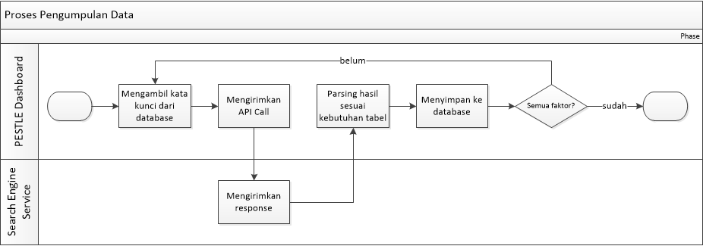

Gambar IV- 2 Proses pengumpulan data

Tahap awal dari proses pengumpulan data adalah mengambil kata kunci dari setiap faktor *PESTLE Analysis*. Kata kunci ini sudah disediakan sejak awal yang merupakan hasil dari megidentifikasi kata-kata yang mewakili keadaan masing-masing faktor. Proses identifikasi menggunakan literatur dari *PESTLE Analysis - Strategy Skill*. Kata kunci ini berfungsi untuk mempersempit pencarian sehingga didapatkan berita *online* yang sesuai dan mengandung berita keadaan lingkungan suatu negara. Selain itu, kata kunci ini juga bisa dimodifikasi oleh pengguna mengingat setiap organisasi mempunyai jenis usaha yang berbeda-beda dan mempunyai kata kunci khusus untuk menggambarkan keadaan lingkungan eksternal mereka. Tabel IV-4 menunjukkan kata kunci yang disediakan.

Tabel IV- 3 Kata kunci (FME, 2013: 12-20)

| **No.** | **Faktor** | **Kata Kunci** |
| --- | --- | --- |
| 1 | *Politic* | *political issue, government stability, conflict, corruption, government leadership, employment, operational laws, trade restrictions, trade reform, tax regulations, bureaucracy issues, stability of neighbors* |
| 2 | *Economy* | *economical issue, inflation, finance and credit rating, tax policy, exchange rate, working practices, gross domestic product, gross national product, globalization* |
| 3 | *Social* | *social issue, demographic, cost of living, ethic, belief, lifestyle, religion, education level, attitudes, social mobility, historical issues, cross-cultural communications* |
| **No.** | **Faktor** | **Kata Kunci** |
| 4 | *Technology* | *technological issue, information technology issue, research and development, network coverage, patent and license, intellectual property, rate of change, use of outsourcing, research and development, knowledge management system, eliminate bottleneck, production efficiency, quality and pricing, government activity and legislation* |
| 5 | *Legal* | *legal issue, import and export, law compliance, patent and license, health and safety regulation, taxation, employment, consumer, advertising, regulatory bodies* |
| 6 | *Environment* | *environmental issue, green regulation, weather, energy availability and cost, disposal of waste, ecological issue, infrastructure, cyclical weather, social implications, legislation, contamination* |

Pengambilan kata kunci dilakukan per faktor dan selanjutnya kata kunci tersebut diproses. Setelah kata kunci didapatkan, proses selanjutnya adalah mempersiapkan panggilan API atau *request*. Proses ini berbeda-beda tergantung pada penyedia layanan *search engine*. Sebagian besar penyedia layanan memerlukan API Key untuk identitas dan *query* pencarian. Dalam *query* pencarian inilah kata kunci berperan. Jadi, *query* pencariannya terdiri dari kata kunci, negara atau daerah regional yang ingin diidentifikasi, dan waktu.

Setelah mengirimkan API *call*, selanjutnya layanan akan memberikan respon. Bentuk responnya juga berbeda-beda antar masing-masing penyedia layanan. Oleh karena itu, dalam hal ini dilakukan proses *parsing* untuk menyesuaikan hasil respon agar bisa disimpan ke dalam basis data sesuai spesifikasi tabel. Sebagian besar penyedia layanan mengirimkan respon dalam bentuk JSON sehingga direkomendasikan untuk membuat *parsing* untuk bentuk data JSON.

Hasil dari *query* ini berbentuk kumpulan URL berita-berita *online* yang terkait dengan kata kunci. Data URL ini harus mempunyai informasi: judul berita, URL lengkap berita, dan nama portal berita. Daftar URL ini kemudian disimpan ke dalam basis data untuk selanjutnya diproses untuk menghasilkan informasi *dashboard* yang dibutuhkan.

1. **Proses Pengolahan Data**

Pada proses pengolahan data melibatkan komponen *content extractor*, *sentiment analyzer*, dan *keyword extractor*. Ketiga komponen ini bisa dibangun sendiri atau memekai layanan yang sudah ada. *Content extractor* berfungsi untuk mendapatkan teks utama dari berita-berita *online* yang sudah dikumpulkan dari proses sebelumnya. *Sentiment analyzer* berfungsi untuk memberikan nilai sentimen untuk masing-masing teks berita yang sudah diekstraksi. *Keyword extractor* berfungsi untuk mengekstrak kata kunci dalam teks berita yang menggambarkan secara umum isi berita.

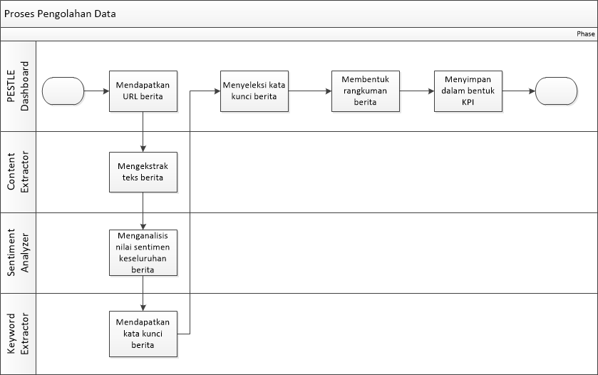

Gambar IV- 3 Proses pengolahan data

Langkah pertama dari proses pengolahan data adalah mengambil daftar URL dari basis data yang sudah dihasilkan dari proses pengumpulan data. Selanjutnya, masing-masing dari URL ini diekstrak teks utama beritanya. *Content extractor* harus bisa membedakan teks utama dengan iklan, navigasi, *header*, *footer*, dan elemen pembentuk halaman web lainnya.

Teks utama berita yang sudah diekstraksi selanjutnya dinilai nilai sentimennya. Penghitungan nilai sentimen bisa menggunakan beberapa metode yang sudah dijelaskan pada subbab sebelumnya. Setelah itu, teks utama tersebut diproses untuk menghasilkan beberapa kata kunci yang menggambarkan secara umum isi dari berita. Kata kunci ini akan ditampilkan di beranda untuk memudahkan pengguna mengetahui isu yang sedang terjadi di suatu negara terkait faktor yang ada di *PESTLE Analysis*. Langkah selanjutnya adalah membuat rangkuman isi berita menjadi beberapa kalimat sehingga memudahkan pengguna untuk melihat sekilas isi dari berita. Berbeda dengan kata kunci berita, rangkuman ini tidak ditampilkan di Beranda melainkan ditampilkan di halaman detail setiap faktor dalam *PESTLE Analysis*.

Hasil dari proses pengolahan data ini berbentuk sebuah KPI. Bentuk KPI ini mengandung nilai sentimen untuk kategori positif, netral, dan negatif. Selain itu, KPI ini juga mengandung kata kunci yang mewakili masing-masing kategori.

1. **Rancangan Tampilan *Dashboard***

Rancangan tampilan *dashboard* berbasis *PESTLE* ini menggunakan dua tingkat. Tingkat pertama adalah yang pertama kali ditampilkan kepada pengguna. Pada tingkat ini ditampilkan keseluruhan faktor yang ada di *PESTLE Analysis*. Pada tingkat kedua merupakan informasi detail dari setiap faktor. Pada tingkat kedua ini satu faktor mendapatkan satu halaman.

Gambar IV-4 menunjukkan tampilan pada tingkat pertama. Tampilan ini terdiri dari enam bagian yang merepresentasikan enam faktor dari *PESTLE Analysis*. Masing-masing bagian menampilkan grafik yang berisi jumlah nilai sentimen positif, netral, dan negatif dari setiap faktor. Di bagian bawah grafik, ditampilkan lima kata kunci yang mewakili keadaan faktor tersebut. Grafik dan kata kunci ini ditampilkan dengan warna berbeda untuk menunjukan nilai sentimen. Warna hijau untuk sentimen positif, biru untuk sentimen netral, dan merah untuk sentimen negatif.

Gambar IV-5 menunjukkan tampilan pada tingkat kedua. Tingkat kedua ini bertujuan untuk menunjukkan detail informasi dari masing-masing faktor. Tampilan ini dapat diakses melalui *menu bar* yang ada di bagian atas. Dalam tingkat kedua ini, ditampilkan kembali grafik yang ada pada tingkat pertama yang memuat rangkuman jumlah nilai sentimen dan kata kunci. Selanjutnya ditampilkan beberapa kotak yang berisi rangkuman berita yang menggambarkan faktor tersebut. Kotak ini juga mempunyai warna yang mewakili nilai sentimen berita tersebut. Selain itu, terdapat tombol untuk mengakses halaman asli berita tersebut di sebelah kanan-atas.

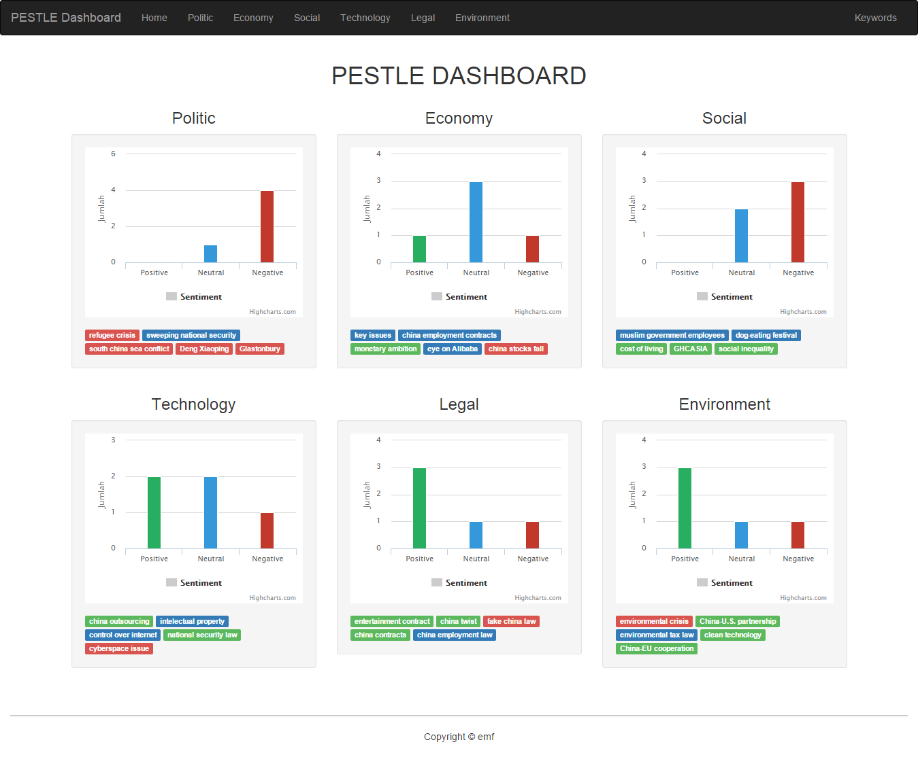

Gambar IV- 4 Tampilan tingkat pertama

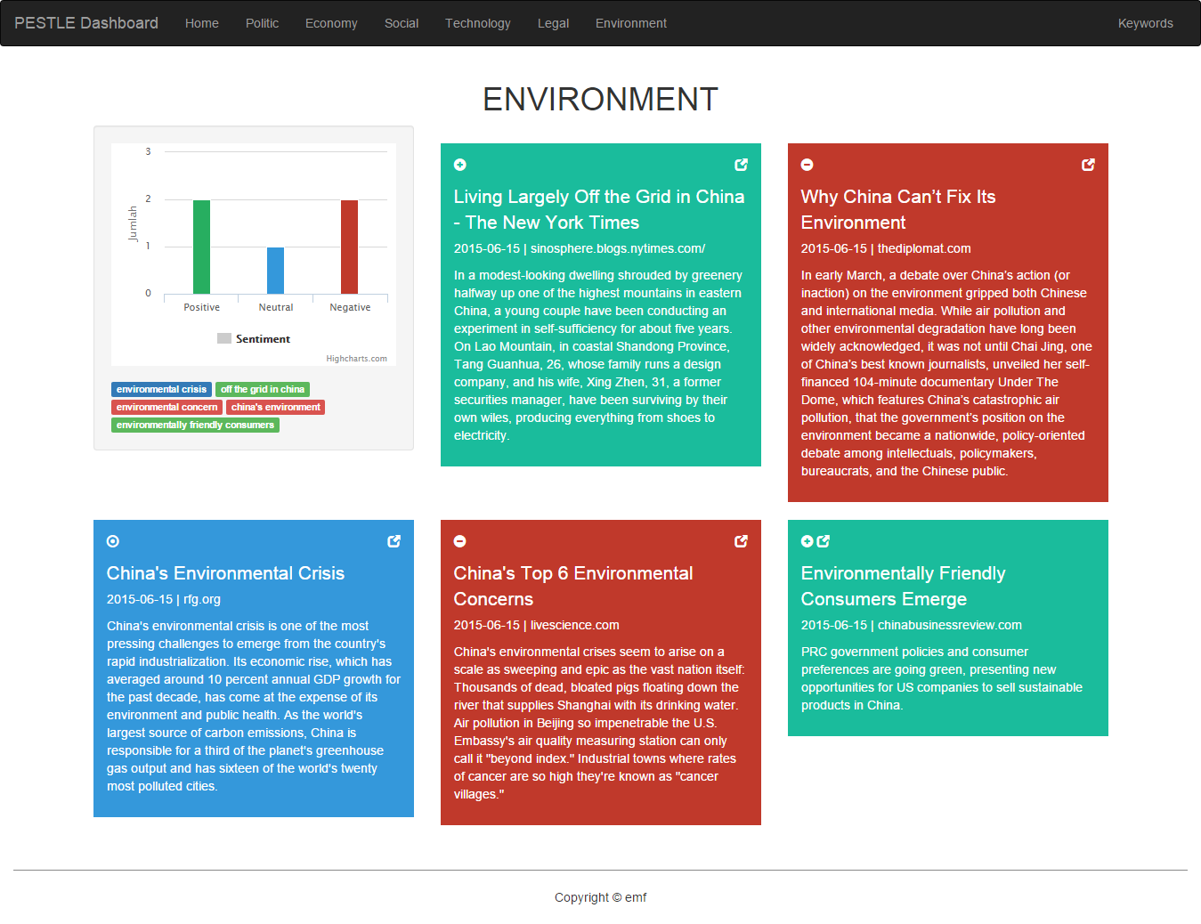

Gambar IV- 5 Tampilan tingkat kedua

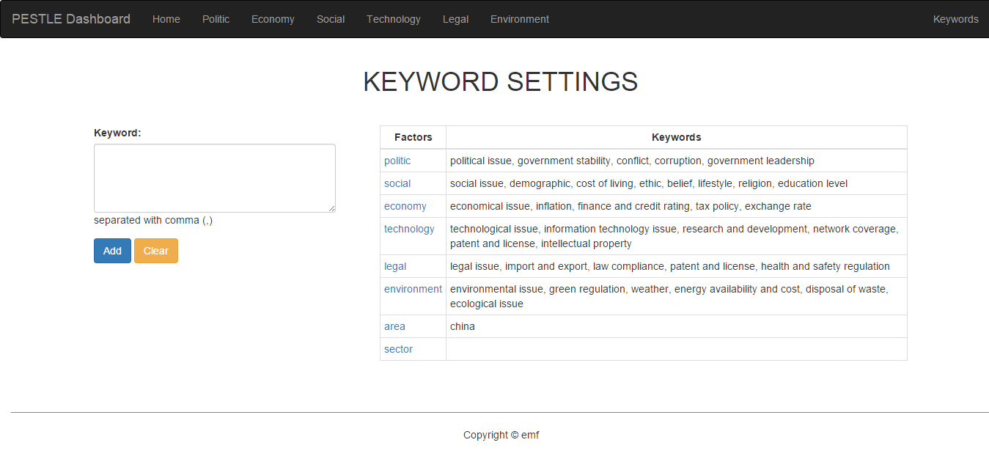

Gambar IV- 6 Tampilan pengaturan kata kunci

Selain kedua tingakatn tampilan yang telah dijelaskan sebelumnya. *Dashboard* berbasis *PESTLE* ini juga mempunyai halaman untuk mengatur kata kunci pencarian berita. Pada halaman ini terdapat form untuk memasukkan kata kunci untuk masing-masing faktor dalam *PESTLE Analysis*. Selain keenam faktor tersebut, disediakan juga kata kunci untuk *area* dan *sector*. Kata kunci *area* untuk mempersempit pencarian keadaan lingkungan pada daerah tertentu, misal “China”. Kata kunci *sector* untuk mempersempit pencarian pada sektor tertentu, misal “Oil and Gas Industry”. Gambar IV-6 menunjukkan tampilan pengaturan kata kunci pada *dashboard* berbasis *PESTLE* ini.

1. **Pengujian**

Proses pengujian yang akan dilakukan terdiri dari tiga tahap. Tahap pertama adalah pembuatan purwa rupa untuk proses pengujian itu sendiri. Tahap kedua adalah pengujian fungsionalitas dengan cara membandingkan purwa rupa dengan kebutuhan yang telah didefinisikan sebelumnya. Tahap terakhir adalah pengujian informasi yang dihasilkan *dashboard* berbasis *PESTE* ini dengan cara membandingkannya dengan sepesifikasi informasi dari teknik *PESTLE Analysis*.

1. **Pengembangan purwa rupa**

Pengembangan purwa rupa ini ditujukan untuk proses pengujian rancangan *dashboard* berbasis *PESTLE* yang telah dibuat. Purwa rupa ini dibuat berdasarkan rancangan arsitektur, kebutuhan fungsionalitas, rancangan proses pengumpulan dan pengolahan data yang telah dijelaskan pada subbab sebelumnya. Untuk meningkatkan efisiensi, purwa rupa ini dibuat dengan memanfaatkan dua layanan yaitu Google Custom Search dan Alchemy API.

Google Custom Search adalah layanan dari Google yang memungkinkan pengguna untuk membuat mesin pencari untuk situs web milik sendiri, situs blog, atau dari sekumpulan situs web yang bukan milik sendiri. Pada implementasi purwa rupa ini, layanan Google Custom Search digunakan sebagai *crawler*. Sebagai masukannya adalah kumpulan situs web yang memuat berita-berita dunia dan regional sesuai ketentuan sumber data *dashboard*. Selanjutnya layanan ini akan mencari berita yang sesuai *query* pencarian, terdiri dari kata kunci pencarian yang telah didefinisikan, pada kumpulan situs web berita tersebut.

AlchemyAPI adalah layanan yang menyediakan beberapa analisis teks secara semantik menggunakan *natural language programming*. Pada purwa rupa ini, layanan yang digunakan adalah Alchemy Languange. Alchemy Languange mempunyai beberapa produk, beberapa di antaranya yang diguanakan adalah *text extraction*, *keyword extraction*, dan *sentiment analysis*. Ketiga produk tersebut kemudian digunakan sebagai *content extractor*, *keyword extractor*, dan *sentiment analyzer* pada proses pengolahan data.

Untuk tampilan purwa rupa, rancangan tampilan secara dua tingkat diimplementasikan menggunakan HTML5 dan sebuah *javascript framework* yaitu AngularJS. *Framework* ini digunakan untuk membuat halaman situs web menjadi lebih interaktif dan ringan dalam mengelola *request* data dari server.

1. **Konsep Pengujian**

Pengujian yang akan dilakukan terdiri dari dua jenis yaitu pengujian fungsionalitas dan pengujian luaran informasi. Pengujian fungsionalitas bertujuan untuk menguji fungsionalitas purwa rupa dan membandingkannya dengan kebutuhan *dashboard* yang telah didefinisikan sebelumnya. Aspek yang diuji pada pengujian ini berasal dari *dashboard* *requirements* yang sudah dijelaskan pada subbab sebelumnya. Khusus untuk pengujian fungsionalitas ini disediakan halaman untuk pengujian.

Hasil dari pengujian ini akan mempengaruhi hasil pengujian luaran informasi. Hal ini dikarenakan pengujian ini memastikan kelayakan purwa rupa yang notabene menjadi alat untuk pengujian luaran informasi. Tabel IV-4 berikut menunjukkan konsep pengujian fungsionalitas *dashboard*.

Tabel IV- 4 Konsep pengujian fungsionalitas

| **Aspek yang Diuji** | **Skenario Pengujian** | **Parameter** |
| --- | --- | --- |
| Sistem dapat mengumpulkan alamat halaman situs web yang berhubungan dengan kata kunci yang didefinisikan | - Pada halaman pengujian *crawler* dimasukkan kata kunci lalu tekan tombol Cari | - **Berhasil**: terdapat hasil kumpulan URL berita *online*  - **Gagal**: tidak dihasilkan kumpulan URL berita *online* |
| Sistem dapat mengekstrak teks utama dari masing-masing halaman situs web yang telah dikumpulkan | - Pada halaman pengujian *content extractor* dimasukkan sebuah URL berita *online* lalu tekan tombol Ekstrak | - **Berhasil**: terdapat hasil ekstraksi berupa teks utama berita  - **Gagal**: tidak dihasilkan teks utama berita |
| Sistem dapat mengekstrak kata kunci dari setiap teks yang sudah diekstrak | - Pada halaman pengujian *keyword extractor* dimasukkan sebuah URL berita *online* lalu tekan tombol Ekstrak | - **Berhasil**: terdapat hasil ekstraksi berupa kumpulan kata kunci berita  - **Gagal**: tidak dihasilkan kumpulan kata kunci berita |
| Sistem dapat membuat rangkuman dari setiap teks yang sudah diekstrak | - Pada halaman pengujian *keyword extractor* dimasukkan sebuah URL berita *online* lalu tekan tombol Rangkum | - Berhasil: terdapat hasil rangkuman berita  - **Gagal**: tidak dihasilkan rangkuman berita |
| Sistem dapat menganalisis nilai sentimen setiap teks yang sudah diekstrak | - Pada halaman pengujian *keyword extractor* dimasukkan sebuah URL berita *online* lalu tekan tombol Sentimen | - **Berhasil**: terdapat hasil nilai sentimen berita  - **Gagal**: tidak dihasilkan nilai sentimen berita |
| Sistem dapat menampilkan hasil proses pengolahan data ke dalam bentuk grafik, kata kunci, dan rangkuman berita | - Pada halaman pengujian, dilakukan proses *crawling*, ekstraksi teks utama berita, ekstraksi kata kunci, dan analisis sentimen  - Periksa hasilnya pada tampilan garfik, kata kunci, dan rangkuman | - **Berhasil**: grafiknya menunjukkan nilai sentimen, terdapat kata kunci dengan warna sesuai sentimen, dan terdapat kotak rangkuman berita sesuai sepesifikasi rancangan tampilan  - **Gagal**: grafik tidak tampil atau kata kunci tidak tampil atau kotak rangkuman tidak tampil |
| Sistem menyediakan fitur konfigurasi kata kunci | - Pada halaman pengelolaan kata kunci, lakukan perubahan isi kata kunci | - **Berhasil**: isi kata kunci berubah  - **Gagal**: isi kata kunci tidak berubah |

Untuk pengujian luaran informasi bertujuan untuk mengukur luaran informasi dari purwa rupa yang dalam hal ini sebagai implementasi dari rancangan *dashboard* berbasis *PESTLE* yang dibuat. Aspek yang diuji adalah luaran informasi *dashboard* mulai dari kata kunci berita, rangkuman berita, dan berita yang terkumpul itu sendiri. Keberhasilan rancangan *dashboard* yang dibuat tergantung dari hasil pengujian luaran informasi ini. Tabel IV-5 berikut memuat konsep pengujian luaran informasi.

Tabel IV- 5 Konsep pengujian luaran informasi

| **Aspek yang Diuji** | **Skenario Pengujian** | **Parameter** |
| --- | --- | --- |
| Kata kunci berita | Membandingkan kata kunci dengan isi berita | - **100**: kata kunci merupakan topik utama berita  - **50**: kata kunci merupakan topik sekunder atau topik turunan dari topik utama berita  - **0**: kata kunci tidak berhubungan sama sekali dengan isi berita |
| Rangkuman berita | Membandingkan rangkuman berita dengan isi berita | - **100**: rangkuman yang dihasilkan merupakan kesimpulan isi berita atau inti bahasan berita  - **50**: rangkuman yang dihasilkan merupakan salah satu bahasan dalam berita  - **0**: rangkuman yang dihasilkan tidak berhubungan dengan isi berita |
| Berita yang terkumpul untuk faktor *politic* | - Masing-masing berita yang terkumpul dibandingkan kesesuaiannya dengan deskripsi faktor di buku PESTLE Analysis - Strategy Skill karya Team FME  - Hitung nilai rata-ratanya | - **100**: berita termasuk ke dalam sepesifikasi yang ada di buku  - **50**: berita tidak termasuk ke dalam spesifikasi namun masih dalam lingkup *politic*  - **0**: berita tidak berhubungan sama sekali dengan *politic* |
| Berita yang terkumpul untuk faktor *economy* | - Masing-masing berita yang terkumpul dibandingkan kesesuaiannya dengan deskripsi faktor di buku PESTLE Analysis - Strategy Skill karya Team FME  - Hitung nilai rata-ratanya | - **100**: berita termasuk ke dalam sepesifikasi yang ada di buku  - **50**: berita tidak termasuk ke dalam spesifikasi namun masih dalam lingkup *economy*  - **0**: berita tidak berhubungan sama sekali dengan *economy* |
| Berita yang terkumpul untuk faktor *social* | - Masing-masing berita yang terkumpul dibandingkan kesesuaiannya dengan deskripsi faktor di buku PESTLE Analysis - Strategy Skill karya Team FME  - Hitung nilai rata-ratanya | - **100**: berita termasuk ke dalam sepesifikasi yang ada di buku  - **50**: berita tidak termasuk ke dalam spesifikasi namun masih dalam lingkup *social*  - **0**: berita tidak berhubungan sama sekali dengan *social* |
| Berita yang terkumpul untuk faktor *technology* | - Masing-masing berita yang terkumpul dibandingkan kesesuaiannya dengan deskripsi faktor di buku PESTLE Analysis - Strategy Skill karya Team FME  - Hitung nilai rata-ratanya | - **100**: berita termasuk ke dalam sepesifikasi yang ada di buku  - **50**: berita tidak termasuk ke dalam spesifikasi namun masih dalam lingkup *technology*  - **0**: berita tidak berhubungan sama sekali dengan *technology* |
| Berita yang terkumpul untuk faktor *legal* | - Masing-masing berita yang terkumpul dibandingkan kesesuaiannya dengan deskripsi faktor di buku PESTLE Analysis - Strategy Skill karya Team FME  - Hitung nilai rata-ratanya | - **100**: berita termasuk ke dalam sepesifikasi yang ada di buku  - **50**: berita tidak termasuk ke dalam spesifikasi namun masih dalam lingkup *legal*  - **0**: berita tidak berhubungan sama sekali dengan *legal* |
| Berita yang terkumpul untuk faktor *environment* | - Masing-masing berita yang terkumpul dibandingkan kesesuaiannya dengan deskripsi faktor di buku PESTLE Analysis - Strategy Skill karya Team FME  - Hitung nilai rata-ratanya | - **100**: berita termasuk ke dalam sepesifikasi yang ada di buku  - **50**: berita tidak termasuk ke dalam spesifikasi namun masih dalam lingkup *environment*  - **0**: berita tidak berhubungan sama sekali dengan *environment* |

1. **Hasil Pengujian**

Proses pengujian fungsionalitas dilakukan dalam halaman pengujian untuk masing-masing aspek. Proses pengujian fungsionalitas mengikuti skenario pengujian yang telah dijelaskan dalam subbab konsep pengujian. Pengujian luaran informasi dilakukan dengan masukan sebanyak 5 berita untuk masing-masing faktor sehingga total berita yang diuji terdapat 30 berita. Tabel IV-6 menunjukkan hasil pengujian fungsionalitas dan Tabel IV-7 menunjukkan hasil pengujian luaran informasi.

Tabel IV- 6 Hasil pengujian fungsionalitas

| **Aspek yang Diuji** | **Hasil Pengujian** | **Nilai** |
| --- | --- | --- |
| Sistem dapat mengumpulkan alamat halaman situs web yang berhubungan dengan kata kunci yang didefinisikan | terdapat hasil kumpulan URL berita *online* | Berhasil |
| Sistem dapat mengekstrak teks utama dari masing-masing halaman situs web yang telah dikumpulkan | terdapat hasil ekstraksi berupa teks utama berita | Berhasil |
| Sistem dapat mengekstrak kata kunci dari setiap teks yang sudah diekstrak | terdapat hasil ekstraksi berupa kumpulan kata kunci berita | Berhasil |
| Sistem dapat membuat rangkuman dari setiap teks yang sudah diekstrak | terdapat hasil rangkuman berita | Berhasil |
| Sistem dapat menganalisis nilai sentimen setiap teks yang sudah diekstrak | terdapat hasil nilai sentimen berita | Berhasil |
| Sistem dapat menampilkan hasil proses pengolahan data ke dalam bentuk grafik, kata kunci, dan rangkuman berita | grafik menunjukkan nilai sentimen, terdapat kata kunci dengan warna sesuai sentimen, dan terdapat kotak rangkuman berita sesuai sepesifikasi rancangan tampilan | Berhasil |
| Sistem menyediakan fitur konfigurasi kata kunci | isi kata kunci berubah | Berhasil |

Tabel IV- 7 Hasil pengujian luaran informasi

| **Aspek yang Diuji** | **Hasil Pengujian** | **Nilai** |
| --- | --- | --- |
| Kata kunci berita | - Rata-rata kata kunci *politic*: 90  - Rata-rata kata kunci *economy*: 80  - Rata-rata kata kunci *social*: 100  - Rata-rata kata kunci *technology*: 90  - Rata-rata kata kunci *legal*: 90  - Rata-rata kata kunci *environment*: 100 | Rata-rata: 91,67 |
| Rangkuman berita | - Rata-rata rangkuman berita *politic*: 80  - Rata-rata rangkuman berita *economy*: 100  - Rata-rata rangkuman berita *social*: 100  - Rata-rata rangkuman berita *technology*: 90  - Rata-rata rangkuman berita *legal*: 90  - Rata-rata rangkuman berita *environment*: 100 | Rata-rata: 93,33 |
| Berita yang terkumpul untuk faktor *politic* | - Berita 1: 100  - Berita 2: 50  - Berita 3: 100  - Berita 4: 50  - Berita 5: 50 | Rata-rata: 70 |
| Berita yang terkumpul untuk faktor *economy* | - Berita 1: 0  - Berita 2: 50  - Berita 3: 50  - Berita 4: 50  - Berita 5: 100 | Rata-rata: 50 |
| Berita yang terkumpul untuk faktor *social* | - Berita 1: 0  - Berita 2: 100  - Berita 3: 100  - Berita 4: 0  - Berita 5: 50 | Rata-rata: 50 |
| Berita yang terkumpul untuk faktor *technology* | - Berita 1: 100  - Berita 2: 100  - Berita 3: 100  - Berita 4: 100  - Berita 5: 0 | Rata-rata: 80 |
| Berita yang terkumpul untuk faktor *legal* | - Berita 1: 50  - Berita 2: 0  - Berita 3: 50  - Berita 4: 50  - Berita 5: 100 | Rata-rata: 50 |
| Berita yang terkumpul untuk faktor *environment* | - Berita 1: 0  - Berita 2: 100  - Berita 3: 100  - Berita 4: 100  - Berita 5: 50 | Rata-rata: 70 |

Seluruh aspek yang diuji dalam pengujian fungsionlitas berhasil. Hal ini menunjukkan bahwa purwa rupa yang dibangun mampu berjalan dengan baik. Sebagai konsekuensinya, jika ada kecacatan pada pengujian luaran informasi maka pengembangan purwa rupa tidak mempengaruhi hasil tersebut.

Berdasarkan hasil pengujian luaran informasi, untuk bagian kata kunci dan rangkuman mempunyai akurasi yang cukup tinggi. Hal ini menunjukkan teknik pengolahan data yang digunakan berjalan dengan baik. Di lain hal, hasil dari pengujian berita yang terkumpul dibandingkan dengan spesifikasi metode *PESTLE Analysis* mempunyai akurasi yang lumayan rendah. Hal ini menunjukkan bahwa berita-berita secara *online* kurang mencukupi untuk menjadi sumber masukan *PESTLE Analysis* kecuali faktor *politic* dan *technology*.

Berdasarkan hasil perbandingan berita yang terkumpul dengan sepesifikasi *PESTLE Analysis*, sebagian besar masih kurang mencukupi. Beberapa berita *economy* dan *social* sering dihubungkan dengan keadaan politik suatu negara sehingga menyebabkan kerancuan pencarian. Untuk berita *legal* masih sangat jarang dibahas dalam suatu berita dan lebih banyak dibahas di suatu *website* tersendiri yang memang berisi regulasi dan peraturan. Di lain pihak, berita *politic, environment*, dan *technology* banyak dimuat di situs-situs berita dan bahkan sering dibahas secara mendalam. Hal ini membuat berita-berita dalam jenis tersebut cukup untuk menjadi masukan *PESTLE Analysis*.

**BAB V**

**SIMPULAN DAN SARAN**

# a

1. **Simpulan**

Berdasarkan rangkaian penelitian yang telah penulis lakukan pada pengerjaan tugas akhir ini maka ada beberapa simpulan yang dihasilkan. Berikut adalah beberapa simpulan tersebut.

* 1. Metode pengumpulan data menggunakan gabungan antara sebuah *crawler* dan kata kunci pencarian berita. *Carawler* adalah sebuah kakas yang berfungsi seperti *search engine* yaitu mendapatkan situs web menggunakan *query* pencarian. *Query* pencarian dalam hal ini menggunakan kata kunci pencarian berita yang dihasilkan dari identifikasi dari setiap faktor *PESTLE Analysis*. Berdasarkan hasil pengujian, dengan metode ini mampu menghasilkan data yang sesuai.
  2. Metode pengolahan data menggunakan komponen yang termasuk ke dalam analisis teks yaitu *content extractor*, *sentiment analyzer*, dan *keyword extractor*. *Content extractor* berfungsi untuk mengekstrak teks utama berita. *Sentiment analyzer* berfungsi untuk menilai sentimen berita. *Keyword extractor* berfungsi untuk mendapatkan kata kunci yang dapat mewakili isi berita. Berdasarkan pengujian, metode ini menghasilkan informasi yang sesuai dengan KPI *dashboard*.
  3. Tidak semua faktor di dalam teknik *PESTLE Analysis* terpenuhi dari sumber data berita *online*. Hal ini dikarenakan sumber data yang didefinisikan dalam tugas akhir, situs berita *online*, ini masih bersifat umum. Situs berita yang bersifat umum ini tidak secara lengkap memenuhi keenam faktor dalam teknik *PESTLE Analysis*.
  4. *Dashboard* yang dihasilkan berperan sebagai penunjang penggunaan teknik *PESTLE Analysis* konvensional. *Dashboard* ini mampu menangkap informasi mengenai faktor-faktor yang ada di lingkungan eksternal organisasi secara cepat dan aktual. Hal ini meningkatkan efisiensi penggunaan *PESTLE Analysis* walaupun tidak bisa menggantikan penggunaan teknik tersebut secara keseluruhan.

1. **Saran**

Berdasarkan hasil simpulan di atas maka diusulkan beberapa saran untuk peningkatan penelitian terkait di masa depan. Berikut adalah saran-saran yang diusulkan.

1. Pengukuran keadaan lingkungan eksternal organisasi bisa dikombinasikan dengan informasi yang berupa numerik. Informasi ini bisa didapatkan dari sumber-sumber badan statistik seperti World Bank. Hal ini membutuhkan metode pengumpulan data tidak hanya menggunakan *crawler* tetapi tergantung dengan masing-masing penyedia data. Oleh karena itu bisa dikembangkan metode pengumpulan data yang bisa sesuai untuk beragam penyedia data statistik.
2. Memperbaiki metode pengolahan data agar lebih efektif dengan memeriksa ketepatan menggunakan konteks dibandingkan menggunakan kata kunci untuk menggambarkan dan merangkum isi suatu berita. Cara ini bisa dilakukan menggunakan *machine learning* dan basis data kata atau menggunakan layanan yang sudah ada.
3. Situs berita *online* yang digunakan harus khusus. Dalam penentuannya, situs berita *online* yang digunakan harus setidaknya mewakili satu faktor dalam teknik *PESTLE Analysis* sehingga berita yang dihasilkan menjadi lebih spesifik.Selain itu, disarankan untuk menggunakan sumber lain selain berita-berita *online*. Misalnya menggunakan situs-situs penyedia statistik negara.
4. *Dashboard* ini disarankan untuk digunakan sebelum mengadakan diskusi analisis lingkungan eksternal organisasi menggunakan teknik *PESTLE Analysis*. *Dashboard* ini bisa menghasilkan informasi keadaan lingkungan eksternal yang sedang hangat. Kemudian, organisasi bisa memilah informasi yang akan didiskusikan lebih lanjut dengan para ahli di bidangnya.

**DAFTAR PUSTAKA**

Cadle, James, dkk. 2010. *Business Analysis Techniques: 72 Essential Tools for Success*. British Informatics Society Limited (BISL).

Dai, Yue, dkk. 2010. *MinerVA: A Decision Support Model that Uses Novel Text Mining Technologies*. IEEE.

Elearn. 2009. *Business Environment Revised Edition*. Worldwide Learning Limited.

Few, Stephen. 2006. *Information Dashboard Design: The Effective Visual Communication of Data*. North Sebastpool. O’Reilly Media.

FME, Team. 2013. *PESTLE Analysis: Strategy Skills*. Team FME.

Kelly, Phil, dkk. 2013. *The Business Environment*. CENGAGE Learning.

Kosala, Raymond. 2000. *Web Mining Research: A Survey*. ACM SIGKDD.

Lao, Guoling, dkk. 2009. *Risk Analysis of Third-party Online Payment based on PEST Model*. IEEE.

Malik, Shadan. 2005. *Enterprise Dashboards: Design and Best Practices for IT*. New Jersey. John Wiley & Sons, Inc.

Pu, Liu, dkk. 2009. *Web Mining Technology in Competitive Intelligence System Research*. IEEE.

Rasmussen, Nils, dkk. 2009. *Business Dashboards: A Visual Catalog for Design and Deployment*. New Jersey. John Wiley & Sons, Inc.

Song, Jinliang, dkk. 2008. *Behavior Pattern Mining: Apply Process Mining Technology to Common Event Logs of Information Systems*. IEEE.

Turian, Joseph. 2013. *Using AlchemyAPI for Enterprise-Grade Text Analysis*. AlchemyAPI.